СХЕМА ВОДОСНАБЖЕНИЯ И ВОДООТВЕДЕНИЯ   
МУНИЦИПАЛЬНОГО ОБРАЗОВАНИЯ   
СЕЛЬСКОЕ ПОСЕЛЕНИЕ «ОРЛИКСКОЕ»   
МУНИЦИПАЛЬНОГО РАЙОНА «ОКИНСКИЙ РАЙОН»  
 РЕСПУБЛИКИ БУРЯТИЯ  
НА ПЕРИОД ДО 2038 ГОДА

Сведений, составляющих государственную тайну в соответствии с Указом Президента Российской Федерации от 30 ноября 1995года № 1203 «Об утверждении перечня сведений, отнесенных к государственной тайне», не содержится.

Шифр ВСВО09_ 1050301652158 _03

Паспорт схемы

|  |  |
| --- | --- |
| Наименование | Схема водоснабжения и водоотведения муниципального образования сельское поселение «Орликское» Окинского района Республики Бурятия на период до 2038 года (далее – схема) |
| Основание для разработки Схемы | * Водный кодекс Российской Федерации от 03 июня 2006год №74-ФЗ; * Федеральный закон от 07 декабря 2011г. №416-ФЗ «О водоснабжении и водоотведении»; * Постановление Правительства РФ от 05 сентября 2013г. №782 «О схемах водоснабжения и водоотведения»; * СП 42.13330.2016 «Градостроительство. Планировка и застройка городских и сельских поселений»; * СП 40-102-2000 «Проектирование и монтаж трубопроводов систем водоснабжения и канализации из полимерных материалов»; * СанПиН 2.1.4.1110-02 «Зоны санитарной охраны источников водоснабжения и водопроводов питьевого назначения»; * СП 31.13330.2021 «Водоснабжение. Наружные сети и сооружения». |
| Заказчик Схемы | Администрация муниципального района «Окинский район» |
| Разработчик Схемы | ИП Рыжков Денис Витальевич  620141, Свердловская область, г. Екатеринбург, ул. Ольховская, 23, оф 175  т. 8 (343) 382-60-04  email: director@profgkh.com |
| Сроки и этапы реализации Схемы | Схема будет реализована в период с 2025 по 2038 годы по состоянию на 2024год. Базовый год – 2024год |
| Цели и задачи Схемы | * обеспечение развития систем централизованного водоснабжения и водоотведения для существующего строительства жилищного комплекса, а также объектов социально-культурного и рекреационного назначения в период до 2038 года; * обеспечение надежного централизованного и экологически безопасного отведения стоков и их очистки. |
| Ожидаемые результаты от реализации мероприятий Схемы | * снижение вредного воздействия на окружающую среду; * строительство канализационных очистных сооружений; * создание современной коммунальной инфраструктуры; * создание благоприятных условий для привлечения средств внебюджетных источников с целью финансирования проектов модернизации и строительства объектов водоснабжения и водоотведения; * обеспечение сетями водоснабжения земельных участков жилищного фонда и объектов производственного, рекреационного и социально-культурного назначения. |
| Объем и источники финансирования | Общий объем финансирования схемы  составляет 1217526.23 тыс. руб., в том числе:  Система водоснабжения – 480117.25 тыс. рублей, в том числе:  2025 год – 0.00 тыс. рублей;  2026 год – 436025.63 тыс. рублей;  2027 год – 0.00 тыс. рублей;  2028 год – 5711.46 тыс. рублей;  2029 год – 2915.28 тыс. рублей;  2030-2038 годы – 35464.88тыс. рублей.  Система водоотведения – 737408.98 тыс. рублей, в том числе:  2025 год – 0.00 тыс. рублей;  2026 год – 0.00 тыс. рублей;  2027 год - 737408.98 тыс. рублей;  2028 год – 0.00 тыс. рублей;  2029 год – 0.00 тыс. рублей;  2030-2038 годы – 0.00тыс. рублей.  Финансирование мероприятий планируется проводить за счет средств районного, республиканского бюджетов. |
| Контроль за исполнением | Администрация муниципального района «Окинский район» |

Введение

Разработка схемы водоснабжения и водоотведения выполнена в соответствии с требованиями Федерального закона от 07 декабря 2011г. №416-ФЗ «О водоснабжении и водоотведении» и Постановления Правительства РФ от 5 сентября 2013 г. №782 «О схемах водоснабжения и водоотведения».

Схема водоснабжения и водоотведения разрабатывается в целях удовлетворения спроса на холодную и отвод стоков, обеспечения надежного водоснабжении и водоотведения наиболее экономичным способом при минимальном воздействии на окружающую среду, а также экономического стимулирования развития систем водоснабжения и водоотведения и внедрения энергосберегающих технологий.

Схема водоснабжения и водоотведения разработана на основе следующих принципов:

* обеспечение мероприятий, необходимых для осуществления питьевого водоснабжения и водоотведения в соответствии с требованиями законодательства Российской Федерации;
* обеспечение безопасности и надежности водоснабжения и водоотведения потребителей в соответствии с требованиями технических регламентов;
* обеспечение утвержденных в соответствии с настоящим Федеральным законом планов снижения сбросов;
* минимизации затрат на водоснабжение и водоотведение в расчете на каждого потребителя в долгосрочной перспективе;
* минимизации вредного воздействия на окружающую среду;
* согласованности схем водоснабжения и водоотведения с иными программами развития сетей инженерно-технического обеспечения. в сфере водоснабжения и водоотведения инвестированного капитала.

Схема водоснабжения и водоотведения разработана исходя из анализа расчетных нагрузок потребителей по водоснабжению и водоотведению с учетом их поэтапного перспективного развития на 14 лет, баланса водопотребления и водоотведения.

При разработке схемы водоснабжения и водоотведения использовались:

* Генеральный план муниципального образования сельское поселение «Орликское» Окинского района Республики Бурятия.
* Информация, предоставленная Администрацией муниципального образования сельское поселение «Орликское» Окинского района Республики Бурятия, администрацией муниципального района «Окинский район».

Основные термины и сокращения

Для целей схемы используются следующие основные понятия:

1) водоотведение - прием, транспортировка и очистка сточных вод с использованием централизованной системы водоотведения;

2) водоснабжение - водоподготовка, транспортировка и подача питьевой или технической воды абонентам с использованием централизованных или нецентрализованных систем холодного водоснабжения (холодное водоснабжение) или приготовление, транспортировка и подача горячей воды абонентам с использованием централизованных или нецентрализованных систем горячего водоснабжения (горячее водоснабжение);

3) водопроводная сеть - комплекс технологически связанных между собой инженерных сооружений, предназначенных для транспортировки воды, за исключением инженерных сооружений, используемых также в целях теплоснабжения;

4) гарантирующая организация - организация, осуществляющая холодное водоснабжение и (или) водоотведение, определенная решением органа местного самоуправления поселения, сельского округа, которая обязана заключить договор холодного водоснабжения, договор водоотведения, единый договор холодного водоснабжения и водоотведения с любым обратившимся к ней лицом, чьи объекты подключены к централизованной системе холодного водоснабжения и (или) водоотведения;

5) инвестиционная программа организации, осуществляющей горячее водоснабжение, холодное водоснабжение и (или) водоотведение (далее также - инвестиционная программа), - программа мероприятий по строительству, реконструкции и модернизации объектов централизованной системы горячего водоснабжения, холодного водоснабжения и (или) водоотведения;

6) канализационная сеть - комплекс технологически связанных между собой инженерных сооружений, предназначенных для транспортировки сточных вод;

7) качество и безопасность воды (далее - качество воды) - совокупность показателей, характеризующих физические, химические, бактериологические, органолептические и другие свойства воды, в том числе ее температуру;

8) коммерческий учет воды и сточных вод (далее также - коммерческий учет) - определение количества поданной (полученной) за определенный период воды, принятых (отведенных) сточных вод с помощью средств измерений (далее - приборы учета) или расчетным способом;

9) нецентрализованная система горячего водоснабжения - сооружения и устройства, в том числе индивидуальные тепловые пункты, с использованием которых приготовление горячей воды осуществляется абонентом самостоятельно;

10) нецентрализованная система холодного водоснабжения - сооружения и устройства, технологически не связанные с централизованной системой холодного водоснабжения и предназначенные для общего пользования или пользования ограниченного круга лиц;

11) объект централизованной системы горячего водоснабжения, холодного водоснабжения и (или) водоотведения - инженерное сооружение, входящее в состав централизованной системы горячего водоснабжения (в том числе центральные тепловые пункты), холодного водоснабжения и (или) водоотведения, непосредственно используемое для горячего водоснабжения, холодного водоснабжения и (или) водоотведения;

12) организация, осуществляющая холодное водоснабжение и (или) водоотведение (организация водопроводно-канализационного хозяйства), - юридическое лицо, осуществляющее эксплуатацию централизованных систем холодного водоснабжения и (или) водоотведения, отдельных объектов таких систем;

13) орган регулирования тарифов в сфере водоснабжения и водоотведения (далее - орган регулирования тарифов) - уполномоченный орган исполнительной власти субъекта Российской Федерации в области государственного регулирования тарифов либо в случае передачи соответствующих полномочий законом субъекта Российской Федерации орган местного самоуправления поселения или сельского округа, осуществляющий регулирование тарифов в сфере водоснабжения и водоотведения;

14) питьевая вода - вода, за исключением бутилированной питьевой воды, предназначенная для питья, приготовления пищи и других хозяйственно-бытовых нужд населения, а также для производства пищевой продукции;

15) техническая вода - вода, подаваемая с использованием централизованной или нецентрализованной системы водоснабжения, не предназначенная для питья, приготовления пищи и других хозяйственно-бытовых нужд населения или для производства пищевой продукции;

16) техническое обследование централизованных систем горячего водоснабжения, холодного водоснабжения и (или) водоотведения - оценка технических характеристик объектов централизованных систем горячего водоснабжения, холодного водоснабжения и (или) водоотведения;

17) централизованная система горячего водоснабжения - комплекс технологически связанных между собой инженерных сооружений, предназначенных для горячего водоснабжения путем отбора горячей воды из тепловой сети (далее - открытая система теплоснабжения (горячего водоснабжения) или из сетей горячего водоснабжения либо путем нагрева воды без отбора горячей воды из тепловой сети с использованием центрального теплового пункта (далее - закрытая система горячего водоснабжения);

18) централизованная система холодного водоснабжения - комплекс технологически связанных между собой инженерных сооружений, предназначенных для водоподготовки, транспортировки и подачи питьевой и (или) технической воды абонентам.

Оглавление

Паспорт схемы 2

Схема водоснабжения муниципального образования Первомайский сельсовет Первомайского района Оренбургской области 13

1. Технико-экономическое состояние централизованных систем водоснабжения 13

1.1. Описание системы и структуры водоснабжения сельского поселения и деление территории сельского поселения на эксплуатационные зоны 13

1.2. Описание территорий сельского поселения, не охваченных централизованными системами водоснабжения 13

1.3. Описание технологических зон водоснабжения, зон централизованного и нецентрализованного водоснабжения и перечень централизованных систем водоснабжения 13

1.4. Описание результатов технического обследования централизованных систем водоснабжения 13

1.4.1. Описание состояния существующих источников водоснабжения и водозаборных сооружений 13

1.4.2. Описание существующих сооружений очистки и подготовки воды, включая оценку соответствия применяемой технологической схемы водоподготовки требованиям обеспечения нормативов качества воды 13

1.4.3. Описание состояния и функционирования существующих насосных централизованных станций 13

1.4.4. Описание состояния и функционирования водопроводных сетей систем водоснабжения 13

1.4.5. Описание существующих технических и технологических проблем, возникающих при водоснабжении сельского поселения, анализ исполнения предписаний органов, осуществляющих государственный надзор, муниципальный контроль, об устранении нарушений, влияющих на качество и безопасность воды 13

1.4.6. Описание централизованной системы горячего водоснабжения с использованием закрытых систем горячего водоснабжения 14

1.5. Описание существующих технических и технологических решений по предотвращению замерзания воды 14

1.6. Перечень лиц, владеющих на праве собственности или другом законном основании объектами централизованной системы водоснабжения 14

2. Направления развития централизованных систем водоснабжения 14

2.1. Основные направления, принципы, задачи и плановые значения показателей развития централизованных систем водоснабжения 15

2.2. Различные сценарии развития централизованных систем водоснабжения в зависимости от различных сценариев развития сельского поселения 15

В качестве приоритетного сценарного плана рекомендуется выбрать второй вариант развития, основанный на следующих принципах: 16

3. Баланс водоснабжения и потребления горячей, питьевой воды 16

3.1. Общий баланс подачи и реализации воды, включая анализ и оценку структурных составляющих потерь горячей, питьевой воды при ее производстве и транспортировке 17

3.2. Территориальный баланс подачи питьевой воды по технологическим зонам (годовой и в сутки максимального водопотребления) 17

3.3. Структурный баланс реализации питьевой, технической и горячей воды по группам абонентов с разбивкой на хозяйственно-питьевые нужды населения, производственные нужды юридических лиц и другие нужды сельского поселения 17

3.4. Сведения о фактическом потреблении населением питьевой воды исходя из статистических и расчетных данных и сведений о действующих нормативах потребления коммунальных услуг 17

3.5. Описание существующей системы коммерческого учета питьевой воды и планов по установке приборов учета 17

3.7. Прогнозные балансы потребления горячей, питьевой воды на срок не менее 10 лет с учетом различных сценариев развития сельского поселения 17

3.8. Описание централизованной системы горячего водоснабжения с использованием закрытых систем горячего водоснабжения 17

3.9. Сведения о фактическом и ожидаемом потреблении питьевой, технической и горячей воды 18

3.10. Описание территориальной структуры потребления питьевой, технической и горячей воды 18

3.11. Прогноз распределения расходов воды на водоснабжение по типам абонентов 18

3.12. Сведения о фактических и планируемых потерях питьевой воды при ее транспортировке 18

3.13. Перспективные балансы водоснабжения и водоотведения 18

3.14. Расчет требуемой мощности водозаборных и очистных сооружений 18

4. Предложения по строительству, реконструкции и модернизации объектов централизованных систем водоснабжения 26

4.1. Перечень основных мероприятий по реализации схем водоснабжения с разбивкой по годам 26

4.2. Технические обоснования основных мероприятий по реализации схем водоснабжения 28

4.3. Сведения о вновь строящихся, реконструируемых и предлагаемых к выводу из эксплуатации объектах системы водоснабжения 28

4.4. Сведения о развитии систем диспетчеризации, телемеханизации и систем управления режимами водоснабжения на объектах организаций, осуществляющих водоснабжение 29

4.5. Сведения об оснащенности зданий, строений, сооружений приборами учета воды и их применении при осуществлении расчетов за потребленную воду 29

4.6. Описание вариантов маршрутов прохождения трубопроводов (трасс) по территории сельского поселения и их обоснование 29

4.7. Рекомендации о месте размещения насосных станций, резервуаров, водонапорных башен 29

4.8. Границы планируемых зон размещения объектов централизованных систем горячего водоснабжения, холодного водоснабжения 30

4.9. Карты (схемы) существующего и планируемого размещения объектов централизованных систем горячего водоснабжения, холодного водоснабжения 30

5. Экологические аспекты мероприятий по строительству, реконструкции и модернизации объектов централизованных систем водоснабжения 30

5.1. Предотвращение вредного воздействия на водный бассейн предлагаемых к строительству и реконструкции объектов централизованных систем водоснабжения при сбросе (утилизации) промывных вод 30

5.2. Предотвращение вредного воздействия на окружающую среду при реализации мероприятий по снабжению и хранению химических реагентов, используемых в водоподготовке 31

6. Оценка объемов капитальных вложений в строительство, реконструкцию и модернизацию объектов централизованных систем водоснабжения 31

6.1. Оценка стоимости основных мероприятий по реализации схем водоснабжения 31

6.2. Оценка величины необходимых капитальных вложений в строительство и реконструкцию объектов централизованных систем водоснабжения 31

7. Плановые значения показателей развития централизованных систем водоснабжения 31

8. Перечень выявленных бесхозяйных объектов централизованных систем водоснабжения и перечень организаций, уполномоченных на их эксплуатацию 32

Схема водоотведения муниципального образования Первомайский сельсовет Первомайского района Оренбургской области 36

1. Существующее положение в сфере водоотведения сельского поселения 36

1.1. Описание структуры системы сбора, очистки и отведения сточных вод на территории сельского поселения и деление территории поселения на эксплуатационные зоны 36

1.2. Описание результатов технического обследования централизованной системы водоотведения, включая описание существующих канализационных очистных сооружений 36

1.3. Описание технологических зон водоотведения, зон централизованного и нецентрализованного водоотведения 36

1.4. Описание технической возможности утилизации осадков сточных вод на очистных сооружениях существующей централизованной системы водоотведения 36

1.5. Описание состояния и функционирования канализационных коллекторов и сетей, сооружений на них, включая оценку их износа и определение возможности обеспечения отвода и очистки сточных вод на существующих объектах централизованной системы водоотведения 36

1.6. Оценка безопасности и надежности объектов централизованной системы водоотведения и их управляемости 36

1.7. Оценка воздействия сбросов сточных вод через централизованную систему водоотведения на окружающую среду 36

1.8. Описание территорий сельского поселения, не охваченных централизованной системой водоотведения 36

1.9. Описание существующих технических и технологических проблем системы водоотведения сельского поселения 36

1.10. Сведения об отнесении централизованной системы водоотведения (канализации) к централизованным системам водоотведения сельского поселения 37

2. Балансы сточных вод в системе водоотведения 37

2.1. Баланс поступления сточных вод в централизованную систему водоотведения и отведения стоков по технологическим зонам водоотведения 37

2.2. Оценка фактического притока неорганизованного стока (сточных вод, поступающих по поверхности рельефа местности) по технологическим зонам водоотведения 37

2.3. Сведения об оснащенности зданий, строений, сооружений приборами учета принимаемых сточных вод и их применении при осуществлении коммерческих расчетов 37

2.4. Результаты ретроспективного анализа за последние 10 лет балансов поступления сточных вод в централизованную систему водоотведения 37

2.5. Прогнозные балансы поступления сточных вод в централизованную систему водоотведения и отведения стоков по технологическим зонам водоотведения на срок не менее 10 лет с учетом различных сценариев развития сельского поселения 37

3. Прогноз объема сточных вод 37

3.1. Сведения о фактическом и ожидаемом поступлении сточных вод в централизованную систему водоотведения 37

3.2. Описание структуры централизованной системы водоотведения (эксплуатационные и технологические зоны) 37

4.2. Перечень основных мероприятий по реализации схем водоотведения с разбивкой по годам, включая технические обоснования этих мероприятий 40

4.3. Технические обоснования основных мероприятий по реализации схем водоотведения 41

4.4. Сведения о вновь строящихся, реконструируемых и предлагаемых к выводу из эксплуатации объектах централизованной системы водоотведения 41

4.5. Сведения о развитии систем диспетчеризации, телемеханизации и об автоматизированных системах управления режимами водоотведения на объектах организаций, осуществляющих водоотведение 41

4.6. Описание вариантов маршрутов прохождения трубопроводов (трасс) по территории сельского поселения, расположения намечаемых площадок под строительство сооружений водоотведения и их обоснование 42

4.7. Границы и характеристики охранных зон сетей и сооружений централизованной системы водоотведения 42

4.8. Границы планируемых зон размещения объектов централизованной системы водоотведения 42

5. Экологические аспекты мероприятий по строительству и реконструкции объектов централизованной системы водоотведения 43

5.1. Сведения о мероприятиях, содержащихся в планах по снижению сбросов загрязняющих веществ, иных веществ и микроорганизмов в поверхностные водные объекты, подземные водные объекты и на водозаборные площади 43

5.2. Сведения о применении методов, безопасных для окружающей среды, при утилизации осадков сточных вод 43

6. Оценка потребности в капитальных вложениях в строительство, реконструкцию и модернизацию объектов централизованной системы водоотведения 43

7. Плановые значения показателей развития централизованных систем водоотведения 44

8. Перечень выявленных бесхозяйных объектов централизованной системы водоотведения (в случае их выявления) и перечень организаций, уполномоченных на их эксплуатацию 44

Список таблиц

Таблица 3.14.2. Расчет планируемой мощности водозаборных сооружений в соответствии со сценарным планом 18

Таблица 3.7.1. Сценарный план водопотребления 19

Таблица 3.9.1. Ожидаемый объем потребления воды в составе сценария развития территории 21

[Таблица 3.10.1. Анализ территориальной структуры потребления питьевой   
воды 21](#_Toc182949148)

Таблица 3.11.1. Прогноз распределения расходов воды на водоснабжение по типам абонентов по сценарному плану 22

Таблица 3.12.1. Сведения о фактических и планируемых потерях питьевой воды при ее транспортировке по второму сценарному плану 23

[Таблица 3.13.1. Перспективные балансы водоснабжения по сценарному   
плану 23](#_Toc182949151)

Таблица 3.14.1. Расчет часового водопотребления по планируемой технологической зоне 24

Таблица 4.1.1. Рекомендации и предложения по строительству и реконструкции объектов водоснабжения 26

Таблица 6.2.1. Оценка стоимости основных мероприятий по реализации схемы водоснабжения 33

Таблица 7.1 Обоснованный расчет фактических и плановых показателей качества, надежности и энергетической эффективности объектов централизованной системы холодного водоснабжения 34

Таблица 2.5.1. Прогнозные балансы поступления сточных вод в централизованную систему водоотведения 38

Таблица 3.3.1. Расчет требуемой мощности очистных сооружений 39

Таблица 4.2.1. Перечень основных мероприятий по реализации схем водоотведения с разбивкой по годам, включая технические обоснования этих мероприятий 40

Схема водоснабжения муниципального образования сельское поселение «Орликское» Окинского района Республики Бурятия

1. Технико-экономическое состояние централизованных систем водоснабжения

1.1. Описание системы и структуры водоснабжения сельского поселения и деление территории сельского поселения на эксплуатационные зоны

На территории сельского поселения отсутствуют системы централизованного водоснабжения.

Водоснабжение осуществляется от индивидуальных скважин и шахтных колодцев.

1.2. Описание территорий сельского поселения, не охваченных централизованными системами водоснабжения

На территории сельского поселения отсутствуют системы централизованного водоснабжения в с. Орлик, у. Балакта, у. Хара-Хужир.

1.3. Описание технологических зон водоснабжения, зон централизованного и нецентрализованного водоснабжения и перечень централизованных систем водоснабжения

На территории сельского поселения отсутствуют системы централизованного водоснабжения в с. Орлик, у. Балакта, у. Хара-Хужир.

1.4. Описание результатов технического обследования централизованных систем водоснабжения

1.4.1. Описание состояния существующих источников водоснабжения и водозаборных сооружений

На территории сельского поселения отсутствуют системы централизованного водоснабжения в с. Орлик, у. Балакта, у. Хара-Хужир.

1.4.2. Описание существующих сооружений очистки и подготовки воды, включая оценку соответствия применяемой технологической схемы водоподготовки требованиям обеспечения нормативов качества воды

Сооружения очистки и подготовки не представлены.

1.4.3. Описание состояния и функционирования существующих насосных централизованных станций

На территории сельского поселения отсутствуют системы централизованного водоснабжения в с. Орлик, у. Балакта, у. Хара-Хужир.

1.4.4. Описание состояния и функционирования водопроводных сетей систем водоснабжения

На территории сельского поселения отсутствуют системы централизованного водоснабжения в с. Орлик, у. Балакта, у. Хара-Хужир.

1.4.5. Описание существующих технических и технологических проблем, возникающих при водоснабжении сельского поселения, анализ исполнения предписаний органов, осуществляющих государственный надзор, муниципальный контроль, об устранении нарушений, влияющих на качество и безопасность воды

Основной технической проблемой системы водоснабжения сельского поселения является отсутствие централизованных систем водоснабжения.

Предписания органов, осуществляющих государственный надзор, отсутствуют.

1.4.6. Описание централизованной системы горячего водоснабжения с использованием закрытых систем горячего водоснабжения

В сельском поселении отсутствует закрытая система централизованного горячего водоснабжения.

1.5. Описание существующих технических и технологических решений по предотвращению замерзания воды

Территория строительства относится к 1 климатическому району, подрайону 1В в соответствии с рисунком 1.5.1.

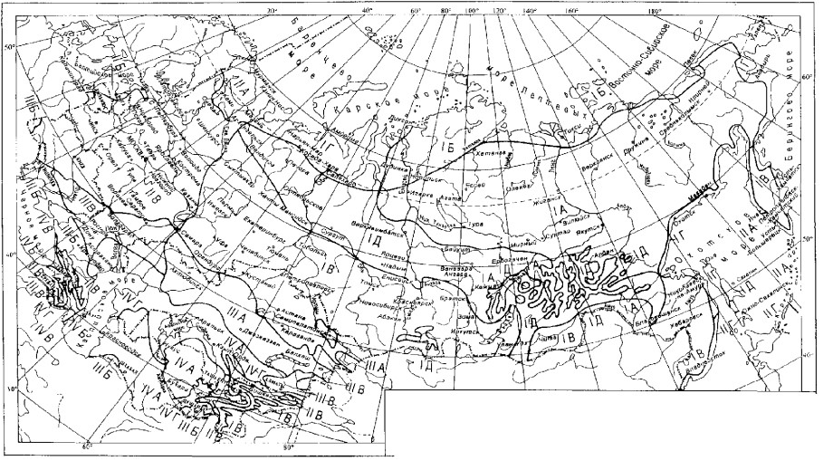

Рисунок 1.5.1. Схематическая карта климатического районирования

По карте районирования территории РФ по давлению ветра территория проектирования находится в III ветровом районе: нормальное значение ветрового давления 380 Па (скорость ветра 25 м/с).

По карте районирования территории РФ по толщине стенки гололёда площадка находится в малоизученном районе.

Район по весу снегового покрова, согласно районированию территории Российской Федерации по расчётному значению веса снегового покрова относится к району II.

Вывод: Территория сельского поселения не относится к территории распространения вечномерзлых грунтов, в связи с чем технических и технологических решений по предотвращению замерзания воды – не требуется.

1.6. Перечень лиц, владеющих на праве собственности или другом законном основании объектами централизованной системы водоснабжения

На территории сельского поселения отсутствуют системы централизованного водоснабжения в с. Орлик, у. Балакта, у. Хара-Хужир.

2. Направления развития централизованных систем водоснабжения

2.1. Основные направления, принципы, задачи и плановые значения показателей развития централизованных систем водоснабжения

Задачи схемы водоснабжения:

* обеспечение бесперебойного и качественного водоснабжения населения, что способствует охране здоровья и улучшению качества жизни.
* обеспечение доступности водоснабжения.
* строительство централизованной системы холодного водоснабжения.

Основные принципы развития систем водоснабжения:

* приоритетное обеспечение населения холодной питьевой водой.
* установление тарифов на основе экономически обоснованных расходов организаций, необходимых для обеспечения водоснабжения.
* обеспечение равных условий доступа абонентов к водоснабжению.

Наиболее значимые направления и задачи развития:

* обеспечение надежного и бесперебойного водоснабжения.
* организация централизованного водоснабжения на территориях, где оно отсутствует.
* обеспечение населения питьевой водой установленного качества и в необходимом объеме.
* гарантирование безопасности и безвредности питьевой воды.

Планируемая система водоснабжения:

Принята централизованная, объединенная хозяйственно-питьевая и противопожарная система низкого давления.

Тушение пожаров осуществляется с помощью автонасосов из пожарных гидрантов.

Вводы в объекты капитального строительства осуществляются от полиэтиленовых магистральных трубопроводов диаметром 25-50 мм.

В местах подключения к уличным и внутриквартальным сетям устанавливается запорная арматура. Подача воды потребителям осуществляется внутриквартальными распределительными сетями диаметром 110-160 мм. На вводе в каждое здание должен быть установлен водомерный узел.

2.2. Различные сценарии развития централизованных систем водоснабжения в зависимости от различных сценариев развития сельского поселения

Обеспечение реализации мероприятий, предусмотренных схемой водоснабжения, позволит:

* построить систему централизованного водоснабжения в соответствии с динамикой роста и потребностями сельского поселения.
* обеспечить подключение к системе централизованного питьевого водоснабжения перспективных потребителей.

В данной схеме водоснабжения рассмотрен один очевидный сценарный план развития сельского поселения в соответствии с утвержденным Генеральным планом.

Сценарный план основан на расчёте водопотребления на основании утвержденного Генерального плана до 2038 года:

* Численность населения на расчетный срок не изменится.

Для реализации проекта централизованного водоснабжения села Орлик территория строительства технологической зоны будет разделена на две функциональные подзоны. Такой подход позволит оптимизировать производственные процессы и повысить эффективность системы в целом.

Зона №1. Северная часть села Орлик:

* строительство двух скважин с насосными станциями первого подъема на участках 03:15:60107:84, 03:15:000000:1477 и 03:15:00000:1493;
* строительство двух резервуаров запаса воды 150куб.м. каждый;
* строительство насосной станции второго подъема;
* строительство прочих хозяйственно-бытовые постройки;
* строительство распределительных сетей водоснабжения с устройством пожарных гидрантов и водоразборных колонок.

Зона №2. Южная часть села Орлик:

* строительство распределительных сетей водоснабжения с устройством пожарных гидрантов и водоразборных колонок.

Расход воды на пожаротушение жилой застройки определен в соответствии с СП 8.13130.2020 и составляет 12,6 л/сек.

Сценарный план основан на следующих принципах:

1. Обеспечение безопасного и надежного функционирования систем водоснабжения:

* Бесперебойное обеспечение населения холодной питьевой водой;
* Минимизация рисков перебоев и аварий в системе.

2. Поэтапное развитие системы водоснабжения:

* Строительство водозаборных сооружений, насосной станции 2-ого подъема, сетей водоснабжения.

3. Экономия и рациональное использование водных и энергоресурсов:

* Внедрение диспетчеризации;
* Установка энергоэффективного насосного оборудования.

4. Обеспечение экологической безопасности:

* Защита водных источников от загрязнения;
* Соблюдение природоохранных норм и требований;
* Минимизация негативного воздействия на окружающую среду.

Сценарий развития позволит:

* Обеспечить устойчивое и безопасное функционирование системы водоснабжения в долгосрочной перспективе.
* Соответствовать современным требованиям к качеству и эффективности водоснабжения.
* Способствовать рациональному использованию водных ресурсов и защите окружающей среды.

3. Баланс водоснабжения и потребления питьевой воды

3.1. Общий баланс подачи и реализации воды, включая анализ и оценку структурных составляющих потерь питьевой воды при ее производстве и транспортировке

На 01.01.2024год на территории сельского поселения отсутствуют системы централизованного водоснабжения в с. Орлик, у. Балакта, у. Хара-Хужир.

3.2. Территориальный баланс подачи питьевой воды по технологическим зонам (годовой и в сутки максимального водопотребления)

На 01.01.2024год на территории сельского поселения отсутствуют системы централизованного водоснабжения в с. Орлик, у. Балакта, у. Хара-Хужир.

3.3. Структурный баланс реализации питьевой, технической и горячей воды по группам абонентов с разбивкой на хозяйственно-питьевые нужды населения, производственные нужды юридических лиц и другие нужды сельского поселения

На 01.01.2024год на территории сельского поселения отсутствуют системы централизованного водоснабжения в с. Орлик, у. Балакта, у. Хара-Хужир.

3.4. Сведения о фактическом потреблении населением питьевой воды исходя из статистических и расчетных данных и сведений о действующих нормативах потребления коммунальных услуг

На 01.01.2024год на территории сельского поселения отсутствуют системы централизованного водоснабжения в с. Орлик, у. Балакта, у. Хара-Хужир.

На территории муниципального района «Окинский район» не утверждены нормативы потребления питьевой воды.

3.5. Описание существующей системы коммерческого учета питьевой воды и планов по установке приборов учета

На 01.01.2024год на территории сельского поселения отсутствуют системы централизованного водоснабжения в с. Орлик, у. Балакта, у. Хара-Хужир.

3.6. Анализ резервов и дефицитов производственных мощностей системы водоснабжения сельского поселения

На 01.01.2024год на территории сельского поселения отсутствуют системы централизованного водоснабжения в с. Орлик, у. Балакта, у. Хара-Хужир.

3.7. Прогнозные балансы потребления питьевой воды на срок не менее 10 лет с учетом различных сценариев развития сельского поселения

Прогнозирование водопотребления в сельском поселении осуществляется на основе анализа норм хозяйственно-питьевого водоснабжения населения, закрепленных в СП 30.13330.2016. Применение этих норм позволяет оценить перспективный уровень водопотребления до 2038 года.

В таблице 3.7.1 приведены прогнозируемые объемы воды, планируемые к потреблению по годам рассчитанные на основании расхода воды в соответствии со СНиП[1].

3.8. Описание централизованной системы горячего водоснабжения с использованием закрытых систем горячего водоснабжения

На территории сельского поселения отсутствует централизованная система горячего водоснабжения.

3.9. Сведения о фактическом и ожидаемом потреблении питьевой воды

Расчетный (средний за год) суточный расход воды на хозяйственно-питьевые нужды в населенном пункте определен в соответствии со сводом правил.

Расчетный расход воды в сутки наибольшего водопотребления определен при коэффициенте суточной неравномерности Ксут.max=1,2.

Ожидаемый объем потребления воды представлен в таблице 3.9.1.

3.10. Описание территориальной структуры потребления питьевой воды

В таблице 3.10.1. представлен анализ территориальной структуры потребления питьевой воды.

3.11. Прогноз распределения расходов воды на водоснабжение по типам абонентов

Прогноз распределения расходов воды на водоснабжение по типам абонентов в соответствии со сценарными планами представлен в таблицах 3.11.1.

3.12. Сведения о фактических и планируемых потерях питьевой воды при ее транспортировке

Данные о фактических, а также о планируемых потерях воды по двум сценарным планам, предоставлены в таблице 3.12.1.

3.13. Перспективные балансы водоснабжения и водоотведения

На основании рассчитанных объемов водопотребления по группам абонентов, прогнозных данных по расходу воды на собственные нужды и потерям воды сформирован общий баланс подачи и реализации питьевой воды и территориальный баланс подачи питьевой воды по технологическим зонам водоснабжения на перспективу до 2038 года в таблице 3.13.1.

3.14. Расчет требуемой мощности водозаборных и очистных сооружений

Расчет часового водопотребления по планируемой технологической зоне представлен в таблице 3.14.1.

В соответствии с расчетом часового водопотребления планируется запроектировать водозаборные сооружения, представленные в таблице 3.14.2.

Таблица 3.14.2. Расчет планируемой мощности водозаборных сооружений в соответствии со сценарным планом

| Наименование показателя | 2025 год | 2026 год | 2027 год | 2028 год | 2029 год | 2030 - 2038 годы |
| --- | --- | --- | --- | --- | --- | --- |
| Технологическая зона №1. с. Орлик | | | | | | |
| Потребление питьевой воды, куб.м./сут | - | - | 95.15 | 95.15 | 95.15 | 95.15 |
| Мощность водозаборных сооружений, куб.м./сут | - | - | 99.60 | 99.60 | 99.60 | 99.60 |
| Резерв мощности водозаборных сооружений, куб.м./сут | - | - | 4.45 | 4.45 | 4.45 | 4.45 |

Таблица 3.7.1. Сценарный план водопотребления

| Наименование показателя | Единица измерения | Факт | План | | | | | |
| --- | --- | --- | --- | --- | --- | --- | --- | --- |
| 2024 год | 2025 год | 2026 год | 2027 год | 2028 год | 2029 год | 2030 - 2038 годы |
| Технологическая зона №1. с. Орлик | | | | | | | | |
| Водоподготовка |  |  |  |  |  |  |  |  |
| Объем воды из всех источников водоснабжения: | тыс. куб. м | - | - | - | 31.82 | 31.82 | 31.82 | 31.82 |
| из поверхностных источников | тыс. куб. м | - | - | - | 0.00 | 0.00 | 0.00 | 0.00 |
| из подземных источников | тыс. куб. м | - | - | - | 31.82 | 31.82 | 31.82 | 31.82 |
| доочищенная сточная вода для нужд технического водоснабжения | тыс. куб. м | - | - | - | 0.00 | 0.00 | 0.00 | 0.00 |
| Объем воды, прошедшей водоподготовку | тыс. куб. м | - | - | - | 0.00 | 0.00 | 0.00 | 0.00 |
| Объем технической воды, поданной в сеть | тыс. куб. м | - | - | - | 0.00 | 0.00 | 0.00 | 0.00 |
| Объем питьевой воды, поданной в сеть | тыс. куб. м | - | - | - | 31.82 | 31.82 | 31.82 | 31.82 |
| Транспортировка питьевой воды |  |  |  |  |  |  |  |  |
| Объем воды, поступившей в сеть: | тыс. куб. м | - | - | - | 31.82 | 31.82 | 31.82 | 31.82 |
| из собственных источников | тыс. куб. м | - | - | - | 31.82 | 31.82 | 31.82 | 31.82 |
| от других операторов | тыс. куб. м | - | - | - | 0.00 | 0.00 | 0.00 | 0.00 |
| получено от других территорий дифференцированных по тарифу | тыс. куб. м | - | - | - | 0.00 | 0.00 | 0.00 | 0.00 |
| Потери воды | тыс. куб. м | - | - | - | 2.32 | 2.32 | 2.32 | 2.32 |
| Потребление на собственные нужды | тыс. куб. м | - | - | - | 0.557 | 0.557 | 0.557 | 0.557 |
| Объем воды, отпущенной из сети | тыс. куб. м | - | - | - | 28.944 | 28.944 | 28.944 | 28.944 |
| Передано на другие территории, дифференцированные по тарифу | тыс. куб. м | - | - | - | 0.00 | 0.00 | 0.00 | 0.00 |
| Отпуск питьевой воды | | | | | | | | |
| Объем воды, отпущенной абонентам: | тыс. куб. м | - | - | - | 28.944 | 28.944 | 28.944 | 28.944 |
| по приборам учета | тыс. куб. м | - | - | - | 28.944 | 28.944 | 28.944 | 28.944 |
| по нормативам | тыс. куб. м | - | - | - | 0.00 | 0.00 | 0.00 | 0.00 |
| для приготовления горячей воды | тыс. куб. м | - | - | - | 0.00 | 0.00 | 0.00 | 0.00 |
| при дифференциации тарифов по объему | тыс. куб. м | - | - | - | 0.00 | 0.00 | 0.00 | 0.00 |
| в пределах i-го объема | тыс. куб. м | - | - | - | 0.00 | 0.00 | 0.00 | 0.00 |
| По абонентам | тыс. куб. м | - | - | - | 28.944 | 28.944 | 28.944 | 28.944 |
| Население | тыс. куб. м | - | - | - | 25.55 | 25.55 | 25.55 | 25.55 |
| Бюджетные учреждения | тыс. куб. м | - | - | - | 3.394 | 3.394 | 3.394 | 3.394 |
| Прочие потребители | тыс. куб. м | - | - | - | 0.00 | 0.00 | 0.00 | 0.00 |
| организация n | тыс. куб. м | - | - | - | 0.00 | 0.00 | 0.00 | 0.00 |
| собственным абонентам | тыс. куб. м | - | - | - | 28.944 | 28.944 | 28.944 | 28.944 |

Таблица 3.9.1. Ожидаемый объем потребления воды в составе сценария развития территории

| Наименование показателя | Единица измерения | Факт | План | | | | | |
| --- | --- | --- | --- | --- | --- | --- | --- | --- |
| 2024 год | 2025 год | 2026 год | 2027 год | 2028 год | 2029 год | 2030 - 2038 годы |
| Питьевая вода | | | | | | | | |
| Потребление воды | тыс. куб. м/год | - | - | - | 28.94 | 28.94 | 28.94 | 28.94 |
| Среднесуточное потребление | куб. м/сут | - | - | - | 79.29 | 79.29 | 79.29 | 79.29 |
| Коэффициент максимальной неравномерности подачи воды | -/- | - | - | - | 1.2 | 1.2 | 1.2 | 1.2 |
| Максимальное суточное потребление воды | куб. м/сут | - | - | - | 95.15 | 95.15 | 95.15 | 95.15 |

Таблица 3.10.1. Анализ территориальной структуры потребления питьевой воды

| Наименование показателя | Единица измерения | Факт | План | | | | | |
| --- | --- | --- | --- | --- | --- | --- | --- | --- |
| 2024 год | 2025 год | 2026 год | 2027 год | 2028 год | 2029 год | 2030 - 2038 годы |
| с. Орлик | | | | | | | | |
| Питьевая вода | | | | | | | | |
| Потребление воды | тыс. куб. м/год | - | - | - | 28.94 | 28.94 | 28.94 | 28.94 |
| Среднесуточное потребление | куб. м/сут | - | - | - | 79.29 | 79.29 | 79.29 | 79.29 |
| Коэффициент максимальной неравномерности подачи воды | -/- | - | - | - | 1.2 | 1.2 | 1.2 | 1.2 |
| Максимальное суточное потребление воды | куб. м/сут | - | - | - | 95.15 | 95.15 | 95.15 | 95.15 |
| у. Балакта | | | | | | | | |
| Питьевая вода | | | | | | | | |
| Потребление воды | тыс. куб. м/год | - | - | - | - | - | - | - |
| Среднесуточное потребление | куб. м/сут | - | - | - | - | - | - | - |
| Коэффициент максимальной неравномерности подачи воды | -/- | - | - | - | - | - | - | - |
| Максимальное суточное потребление воды | куб. м/сут | - | - | - | - | - | - | - |
| у. Хара-Хужир | | | | | | | | |
| Питьевая вода | | | | | | | | |
| Потребление воды | тыс. куб. м/год | - | - | - | - | - | - | - |
| Среднесуточное потребление | куб. м/сут | - | - | - | - | - | - | - |
| Коэффициент максимальной неравномерности подачи воды | -/- | - | - | - | - | - | - | - |
| Максимальное суточное потребление воды | куб. м/сут | - | - | - | - | - | - | - |

Таблица 3.11.1. Прогноз распределения расходов воды на водоснабжение по типам абонентов по сценарному плану

|  |  |  |  |  |  |  |  |  |
| --- | --- | --- | --- | --- | --- | --- | --- | --- |
| Наименование показателя | Единица измерения | Факт | План | | | | | |
| 2024 год | 2025 год | 2026 год | 2027 год | 2028 год | 2029 год | 2030 - 2038 годы |
| Технологическая зона №1. с. Орлик | | | | | | | | |
| Объем реализации питьевой воды | тыс. куб. м | - | - | - | 28.94 | 28.94 | 28.94 | 28.94 |
| Население | тыс. куб. м | - | - | - | 25.55 | 25.55 | 25.55 | 25.55 |
| Бюджетные потребители | тыс. куб. м | - | - | - | 3.39 | 3.39 | 3.39 | 3.39 |
| Прочие потребители | тыс. куб. м | - | - | - | 0.00 | 0.00 | 0.00 | 0.00 |

Таблица 3.12.1. Сведения о фактических и планируемых потерях питьевой воды при ее транспортировке по второму сценарному плану

| Наименование показателя | Единица измерения | Факт | План | | | | | |
| --- | --- | --- | --- | --- | --- | --- | --- | --- |
| 2024 год | 2025 год | 2026 год | 2027 год | 2028 год | 2029 год | 2030 - 2038 годы |
| Технологическая зона №1. с. Орлик | | | | | | | | |
| Питьевая вода | | | | | | | | |
| Объем питьевой воды, поданной в сеть | тыс.куб.м/год | - | - | - | 31.26 | 31.26 | 31.26 | 31.26 |
| Потери питьевой воды | тыс. куб.м/год | - | - | - | 2.32 | 2.32 | 2.32 | 2.32 |
| Доля потерь от отпуска в сеть | % | - | - | - | 7.42 | 7.42 | 7.42 | 7.42 |
| Среднесуточные потери питьевой воды | куб. м/сут | - | - | - | 6.36 | 6.36 | 6.36 | 6.36 |
| Максимальные суточные потери питьевой воды | куб. м/сут | - | - | - | 7.63 | 7.63 | 7.63 | 7.63 |

Таблица 3.13.1. Перспективные балансы водоснабжения по сценарному плану

| Наименование показателя | Единица измерения | Факт | План | | | | | |
| --- | --- | --- | --- | --- | --- | --- | --- | --- |
| 2024 год | 2025 год | 2026 год | 2027 год | 2028 год | 2029 год | 2030 - 2038 годы |
| Технологическая зона №1. с. Орлик | | | | | | | | |
| Питьевая вода | | | | | | | | |
| Поднято воды | тыс.куб.м/год | - | - | - | 31.82 | 31.82 | 31.82 | 31.82 |
| Потери воды | тыс.куб.м/год | - | - | - | 2.32 | 2.32 | 2.32 | 2.32 |
| На собственные нужды | тыс.куб.м/год | - | - | - | 0.56 | 0.56 | 0.56 | 0.56 |
| Полезный отпуск потребителям, в том числе | тыс.куб.м/год | - | - | - | 28.94 | 28.94 | 28.94 | 28.94 |
| Население | тыс.куб.м/год | - | - | - | 25.55 | 25.55 | 25.55 | 25.55 |
| Бюджетные потребители | тыс.куб.м/год | - | - | - | 3.39 | 3.39 | 3.39 | 3.39 |
| Прочие потребители | тыс.куб.м/год | - | - | - | 0.00 | 0.00 | 0.00 | 0.00 |

Таблица 3.14.1. Расчет часового водопотребления по планируемой технологической зоне

| Часы суток | Процент от Псут ri, % | Максимальный часовой расход водопотребления, куб. м/ч | | | | | |
| --- | --- | --- | --- | --- | --- | --- | --- |
| 2025 год | 2026 год | 2027 год | 2028 год | 2029 год | 2030 - 2038 годы |
| Технологическая зона №1. с. Орлик | | | | | | | |
| 0-1 | 1.50 | - | - | 1.43 | 1.43 | 1.43 | 1.43 |
| 1-2 | 1.50 | - | - | 1.43 | 1.43 | 1.43 | 1.43 |
| 2-3 | 1.50 | - | - | 1.43 | 1.43 | 1.43 | 1.43 |
| 3-4 | 1.50 | - | - | 1.43 | 1.43 | 1.43 | 1.43 |
| 4-5 | 2.50 | - | - | 2.38 | 2.38 | 2.38 | 2.38 |
| 5-6 | 3.50 | - | - | 3.33 | 3.33 | 3.33 | 3.33 |
| 6-7 | 4.50 | - | - | 4.28 | 4.28 | 4.28 | 4.28 |
| 7-8 | 5.50 | - | - | 5.23 | 5.23 | 5.23 | 5.23 |
| 8-9 | 6.25 | - | - | 5.95 | 5.95 | 5.95 | 5.95 |
| 9-10 | 6.25 | - | - | 5.95 | 5.95 | 5.95 | 5.95 |
| 10-11 | 6.25 | - | - | 5.95 | 5.95 | 5.95 | 5.95 |
| 11-12 | 6.25 | - | - | 5.95 | 5.95 | 5.95 | 5.95 |
| 12-13 | 5.00 | - | - | 4.76 | 4.76 | 4.76 | 4.76 |
| 13-14 | 5.00 | - | - | 4.76 | 4.76 | 4.76 | 4.76 |
| 14-15 | 5.50 | - | - | 5.23 | 5.23 | 5.23 | 5.23 |
| 15-16 | 6.00 | - | - | 5.71 | 5.71 | 5.71 | 5.71 |
| 16-17 | 6.00 | - | - | 5.71 | 5.71 | 5.71 | 5.71 |
| 17-18 | 5.50 | - | - | 5.23 | 5.23 | 5.23 | 5.23 |
| 18-19 | 5.00 | - | - | 4.76 | 4.76 | 4.76 | 4.76 |
| 19-20 | 4.50 | - | - | 4.28 | 4.28 | 4.28 | 4.28 |
| 20-21 | 4.00 | - | - | 3.81 | 3.81 | 3.81 | 3.81 |
| 21-22 | 3.00 | - | - | 2.85 | 2.85 | 2.85 | 2.85 |
| 22-23 | 2.00 | - | - | 1.90 | 1.90 | 1.90 | 1.90 |
| 23-24 | 1.50 | - | - | 1.43 | 1.43 | 1.43 | 1.43 |
| Итого | 31.50 | - | - | 95.15 | 95.15 | 95.15 | 95.15 |

3.15. Наименование организации, которая наделена статусом гарантирующей организации

На территории сельского поселения отсутствует централизованная система водоснабжения и организация, которая наделена статусом гарантирующей организации.

4. Предложения по строительству, реконструкции и модернизации объектов централизованных систем водоснабжения

4.1. Перечень основных мероприятий по реализации схем водоснабжения с разбивкой по годам

На основании утвержденного Генерального плана сельского поселения для развития централизованной системы водоснабжения, обеспечения жителей водой надлежащего качества следует рассмотреть рекомендации и предложения, представленные в таблице 4.1.1.

Таблица 4.1.1. Рекомендации и предложения по строительству и реконструкции объектов водоснабжения

| Наименование и краткое описание мероприятия (объекта) | Обоснование необходимости мероприятия (объекта) | Описание и место расположения мероприятия (объекта) | Технические характеристики | Значение показателя | График реализации мероприятия (объекта) |
| --- | --- | --- | --- | --- | --- |
| Группа 1. Строительство, модернизация или реконструкция объектов централизованных систем водоснабжения в целях подключения объектов капитального строительства абонентов | | | | | | |
| Строительство централизованных систем водоснабжения в северной части с. Орлик | Организация централизованного питьевого водоснабжения | с. Орлик, ул. Набережная, Октябрьская, Обручева, Самаева, Строительная | Количество водозаборных сооружений, ед. | 2 | 2026 |
| Протяженность сетей, м/Усл. Диаметр, мм | 3459.70/150; 982.90/100; 128.45/50 |
| Количество, ед./Объем РЧВ, куб.м. | 2/150 |
| Количество пожарных гидрантов, ед. | 16 |
| Количество водоразборных колонок, ед. | 23 |
| Количество колодцев, ед. | 51 |
| Строительство централизованных систем водоснабжения в южной части с. Орлик | Организация централизованного питьевого водоснабжения | с. Орлик, ул. Ошорова, Самбялова, Дугарова, Комсомольская | Протяженность сетей, м/Усл. Диаметр,мм | 4434.17/150 | 2026 |
| Строительство сетей водоснабжения | Организация централизованного питьевого водоснабжения | с. Орлик, ул. Молодежная | Протяженность сетей, м/Усл. Диаметр,мм | 723/63 | 2028 |
| Строительство сетей водоснабжения | Организация централизованного питьевого водоснабжения | с. Орлик, ул. Первомайская | Протяженность сетей, м/Усл. Диаметр,мм | 372.1/63 | 2029 |
| Строительство сетей водоснабжения | Организация централизованного питьевого водоснабжения | с. Орлик, ул. Обручева | Протяженность сетей, м/Усл. Диаметр,мм | 1161.4/110 | 2030 |
| Строительство сетей водоснабжения | Организация централизованного питьевого водоснабжения | с. Орлик, ул. Дугарова | Протяженность сетей, м/Усл. Диаметр,мм | 597.4/110 | 2030 |
| Строительство сетей водоснабжения | Организация централизованного питьевого водоснабжения | с. Орлик, ул. Школьная, Аюшева, Советская | Протяженность сетей, м/Усл. Диаметр,мм | 2107.7/110 | 2033 |

4.2. Технические обоснования основных мероприятий по реализации схем водоснабжения

Необходимость централизованного водоснабжения

Повышение качества жизни: Обеспечение населения чистой питьевой водой, улучшение санитарных условий.

Пожарная безопасность: Обеспечение надежного водоснабжения для тушения пожаров.

Социальная значимость: Улучшение условий жизни населения, особенно в отдаленных и малонаселенных районах.

4.3. Сведения о вновь строящихся, реконструируемых и предлагаемых к выводу из эксплуатации объектах системы водоснабжения

Подзона №1. Северная часть села Орлик

Площадные объекты

Водоснабжение будет осуществляться за счет воды из двух артезианских скважин (проект ГП «РАЦ» 2023 г.). Вода будет накапливаться в двух стальных резервуарах по 150 куб.м. с грунтовой обсыпкой. Для перекачки воды на насосную станцию второго подъема будут использоваться два трубопровода из ПЭ100 SDR17 диаметром 160 мм. Насосная станция будет оснащена двумя группами насосов ANTARUS: для хозяйственно-питьевых нужд (2 MLV6-5Hc/GPRS) и для противопожарных (3 MLV20-5/DS1-GPRS).

Линейные объекты

Схемой водоснабжения предусмотрена водопроводная сеть общей протяженностью 4571,05 м. Сеть включает участки диаметром 150 мм (3459,70 м), 100 мм (982,90 м) и 50 мм (128,45 м).

Сеть состоит из:

Двух колец:

Первое кольцо (150 мм) начинается от колодца ПГ1 и проходит через ул. Комсомольская, Набережная (с обходом археологической стоянки), Строительная, Первомайская, Октябрьская и Молодежная, возвращаясь к колодцу ПГ1.

Второе кольцо (100 мм) отходит от первого кольца на ул. Строительной и проходит по ул. Самаева, соединяясь с первым кольцом.

Одного тупика:

Тупик (50 мм) отходит от первого кольца на ул. Строительной и ведет к детскому саду «Хараасгай».

Подзона №2. Южная часть села Орлик

Линейные объекты

Схемой водоснабжения предусмотрена водопроводная сеть общей протяженностью 4434.17 м. Сеть включает участки диаметром 150 мм.

Участок проходит по улицам Самбялова, Дугарова, Обручева, Телевизионная, Комсомольская, Советская и Ошорова.

Предложения по выводу из эксплуатации объектов системы водоснабжения отсутствуют.

4.4. Сведения о развитии систем диспетчеризации, телемеханизации и систем управления режимами водоснабжения на объектах организаций, осуществляющих водоснабжение

Для обеспечения безопасности водозабора планируется установить:

* Систему контроля доступа: с кодовым замком на калитке и извещателем ИО102-20А2М для предотвращения несанкционированного доступа.
* Систему охранной сигнализации: с инфракрасными извещателями ИД-12Е по периметру для обнаружения проникновения.
* Систему диспетчеризации: с пультом управления С2000-М, С2000-КДЛ, РИП-12 для дистанционного мониторинга и управления. Данные будут передаваться по ModBus TCP/IP или RS-485 и GPRS. При авариях будет осуществляться SMS-оповещение и выезд специалиста.

4.5. Сведения об оснащенности зданий, строений, сооружений приборами учета воды и их применении при осуществлении расчетов за потребленную воду

Планируется установка приборов учета на водозаборных сооружениях.

4.6. Описание вариантов маршрутов прохождения трубопроводов (трасс) по территории сельского поселения и их обоснование

Маршрут прохождения трубопроводов по территории села Орлик выбран на основании рельефа местности, геологических условий, существующей застройки и экономических соображений.

4.7. Рекомендации о месте размещения насосных станций, резервуаров, водонапорных башен

Места размещения насосных станций, резервуаров определены кадастровыми номерами:

* 03:15:060107:184 площадью 8821 кв.м;
* 03:15:000000:1477 площадью 10000 кв.м;
* 03:15:000000:1493 площадью 9900 кв.м.

4.8. Границы планируемых зон размещения объектов централизованных систем горячего водоснабжения, холодного водоснабжения

Границы планируемых зон размещения объектов централизованных систем холодного водоснабжения пролегают в пределах границ сельского поселения.

4.9. Карты (схемы) существующего и планируемого размещения объектов централизованных систем горячего водоснабжения, холодного водоснабжения

Карты (схемы) существующего и планируемого размещения объектов централизованных систем холодного водоснабжения представлены в приложении 1.

5. Экологические аспекты мероприятий по строительству, реконструкции и модернизации объектов централизованных систем водоснабжения

5.1. Предотвращение вредного воздействия на водный бассейн предлагаемых к строительству и реконструкции объектов централизованных систем водоснабжения при сбросе (утилизации) промывных вод

Проектируемая водопроводная сеть не окажет вредного воздействия на окружающую среду, объект является экологически чистым сооружением. При испытании водопроводной сети на герметичность используется сетевая вода. При производстве строительных работ вода для целей производства не требуется. Для хозяйственно-бытовых нужд используется вода питьевого качества. Сведения о мерах по предотвращению вредного воздействия:

1. На водный бассейн предлагаемых к строительству и реконструкции объектов централизованных систем водоснабжения при сбросе (утилизации) промывных вод

Технологический процесс забора воды и транспортирования её в водопроводную сеть не сопровождается вредными выбросами. Эксплуатация водопроводной сети, а также ее строительство, не предусматривают каких-либо сбросов вредных веществ в водоемы и на рельеф.

При испытании водопроводной сети на герметичность используется сетевая вода. Слив воды из трубопроводов после испытания и промывки производится в накопительные резервуары.

Негативное воздействие на состояние подземных вод будет наблюдаться только в период строительства, носить временный характер и не окажет существенного влияния на состояние окружающей среды.

Предлагаемые к новому строительству и реконструкции объекты централизованной системы водоснабжения не оказывают вредного воздействия на водный бассейн территории сельского поселения. На окружающую среду при реализации мероприятий по снабжению и хранению химических реагентов, используемых в водоподготовке (хлор и др.)

5.2. Предотвращение вредного воздействия на окружающую среду при реализации мероприятий по снабжению и хранению химических реагентов, используемых в водоподготовке

Использование хлора при дезинфекции трубопроводов не производится. Поэтому разработка специальных мер по предотвращению вредного воздействия на окружающую среду при реализации мероприятий по снабжению и хранению химических реагентов не требуется.

6. Оценка объемов капитальных вложений в строительство, реконструкцию и модернизацию объектов централизованных систем водоснабжения

6.1. Оценка стоимости основных мероприятий по реализации схем водоснабжения

В рамках разработки схемы водоснабжения проводится расчёт стоимости выполнения предложенных мероприятий по строительству централизованной системы водоснабжения. На предпроектной стадии при обосновании величины инвестиций определяется предварительная (расчетная) стоимость строительства объектов централизованных систем водоснабжения. Стоимость строительства объектов определяется в соответствии с укрупненными сметными нормативами цены строительства сетей и объектов системы водоснабжения.

Стоимость строительства сети водоснабжения взята на основе государственных сметных нормативов, укрупненные нормативы цены строительства НЦС 81-02-14-2024 СП «Сети водоснабжения и канализации», а также сметными расчетами.

6.2. Оценка величины необходимых капитальных вложений в строительство и реконструкцию объектов централизованных систем водоснабжения

Оценка величины необходимых капитальных вложений в объектов централизованной системы водоснабжения представлена в таблице 6.2.1.

Оценка величины необходимых капитальных вложений в строительство объектов централизованной системы водоснабжения, выполнена на основании укрупненных сметных нормативов для объектов непроизводственного назначения и инженерной инфраструктуры, утвержденных федеральным органом исполнительной власти, осуществляющим функции по выработке государственной политики и нормативно-правовому регулированию в сфере строительства, либо сметным расчетам в ценах 2023года.

7. Плановые значения показателей развития централизованных систем водоснабжения

В соответствии с постановлением Правительства Российской Федерации[2] к целевым показателям развития централизованных систем водоснабжения относятся:

а) показатели качества воды;

б) показатели надежности и бесперебойности водоснабжения;

в) показатели эффективности использования ресурсов, в том числе уровень потерь воды.

1. Показателями качества питьевой воды являются:

а) доля проб питьевой воды, подаваемой с источников водоснабжения, водопроводных станций или иных объектов централизованной системы водоснабжения в распределительную водопроводную сеть, не соответствующих установленным требованиям, в общем объеме проб, отобранных по результатам производственного контроля качества питьевой воды;

б) доля проб питьевой воды в распределительной водопроводной сети, не соответствующих установленным требованиям, в общем объеме проб, отобранных по результатам производственного контроля качества питьевой воды.

2. Показателем надежности и бесперебойности водоснабжения является количество перерывов в подаче воды, зафиксированных в местах исполнения обязательств организацией, холодное водоснабжение, холодной воды, возникших в результате аварий, повреждений и иных технологических нарушений на объектах централизованной системы холодного водоснабжения, принадлежащих организации, осуществляющей холодное водоснабжение, в расчете на протяженность водопроводной сети в год (ед./км).

3. Показателями энергетической эффективности являются:

а) доля потерь воды в централизованных системах водоснабжения при транспортировке в общем объеме воды, поданной в водопроводную сеть (в процентах);

б) удельный расход электрической энергии, потребляемой в технологическом процессе подготовки питьевой воды и (или) транспортировки питьевой воды (кВт*ч/куб. м).

В таблице 7.1. представлены обоснованный расчет фактических и плановых показателей энергетической эффективности объектов централизованной системы холодного водоснабжения.

8. Перечень выявленных бесхозяйных объектов централизованных систем водоснабжения и перечень организаций, уполномоченных на их эксплуатацию

Бесхозяйных объектов водоснабжения не выявлено.

Таблица 6.2.1. Оценка стоимости основных мероприятий по реализации схемы водоснабжения

|  |  |  |  |  |  |  |  |  |  |  |  |  |
| --- | --- | --- | --- | --- | --- | --- | --- | --- | --- | --- | --- | --- |
| Наименование и краткое описание мероприятия (объекта) | Обоснование стоимости мероприятия | Описание и место расположения мероприятия (объекта) | График реализации мероприятия (объекта) | | Расходы на реализацию мероприятий в прогнозных ценах, тыс. руб. (без НДС) | | | | | | График ввода объекта в эксплуатацию | Размер расходов на реализацию мероприятия (объекта) тыс. руб. без учета налога на прибыль, без НДС |
| Год начала | Год завершения | План | | | | | |
| 2025 год | 2026 год | 2027 год | 2028 год | 2029 год | 2030 - 2038 год |
| Группа 1. Строительство, модернизация или реконструкция объектов централизованных систем водоснабжения в целях подключения объектов капитального строительства абонентов | | | | | | | | | | | | |
| Строительство централизованных систем водоснабжения в северной части с. Орлик | Сметный расчет в ценах 2023 года | с. Орлик, ул. Набережная, Октябрьская, Обручева, Самаева, Строительная | 2026 | 2026 |  | 322876.58 |  |  |  |  | 2026 | 322876.58 |
|
|
|
|
|
| Строительство централизованных систем водоснабжения в южной части с. Орлик | Сметный расчет в ценах 2023 года | с. Орлик, ул. Ошорова, Самбялова, Дугарова, Комсомольская | 2026 | 2026 |  | 113149.05 |  |  |  |  | 2026 | 113149.05 |
| Строительство сетей водоснабжения | НЦС 81-02-14-2024 | с. Орлик, ул. Молодежная | 2028 | 2028 |  |  |  | 5711.46 |  |  | 2028 | 5711.46 |
| Строительство сетей водоснабжения | НЦС 81-02-14-2024 | с. Орлик, ул. Первомайская | 2029 | 2029 |  |  |  |  | 2915.28 |  | 2029 | 2915.28 |
| Строительство сетей водоснабжения | НЦС 81-02-14-2024 | с. Орлик, ул. Обручева | 2030 | 2030 |  |  |  |  |  | 10652.76 | 2030 | 10652.76 |
| Строительство сетей водоснабжения | НЦС 81-02-14-2024 | с. Орлик, ул. Дугарова | 2030 | 2030 |  |  |  |  |  | 5479.56 | 2030 | 5479.56 |
| Строительство сетей водоснабжения | НЦС 81-02-14-2024 | с. Орлик, ул. Школьная, Аюшева, Советская | 2031 | 2033 |  |  |  |  |  | 19332.56 | 2031-2033 | 19332.56 |
| ИТОГО по схеме водоснабжения |  |  |  |  | 0.00 | 436025.63 | 0.00 | 5711.46 | 2915.28 | 35464.88 |  | 480117.25 |

Таблица 7.1 Обоснованный расчет фактических и плановых показателей качества, надежности и энергетической эффективности объектов централизованной системы холодного водоснабжения

| Наименование показателя | Единицы измерения | Факт | План | | | | | |
| --- | --- | --- | --- | --- | --- | --- | --- | --- |
| 2024 год | 2025 год | 2026 год | 2027 год | 2028 год | 2029 год | 2030 - 2038 годы |
| Технологическая зона №1, с. Орлик | | | | | | | | |
| Показатели качества питьевой воды | | | | | | | | |
| доля проб питьевой воды, подаваемой с водоочистных станций в распределительную водопроводную сеть , не соответствующих установленным требованиям, в общем объеме проб, отобранных по результатам производственного контроля качества питьевой воды | % | - | - | - | 0.00 | 0.00 | 0.00 | 0.00 |
| доля проб питьевой воды в распределительной водопроводной сети, не соответствующих установленным требованиям, в общем объеме проб, отобранных по результатам производственного контроля качества питьевой воды | % | - | - | - | 0.00 | 0.00 | 0.00 | 0.00 |
| Показатели надежности и бесперебойности водоснабжения | | | | | | | | |
| количество перерывов в подаче воды, возникших в результате аварий, повреждений и иных технологических нарушений на объектах централизованной системы холодного водоснабжения, в расчете на протяженность водопроводной сети в год | ед./км | - | - | - | 0.00 | 0.00 | 0.00 | 0.00 |
| Показатели эффективности использования ресурсов, в том числе уровень потерь воды | | | | | | | | |
| доля потерь воды в централизованных системах холодного водоснабжения при транспортировке в общем объеме воды, поданной в водопроводную сеть | % | - | - | - | 7.42 | 7.42 | 7.42 | 7.42 |
| удельный расход электрической энергии, потребляемой в технологическом процессе подготовки питьевой воды и (или) транспортировки питьевой воды | кВт*ч/куб.м. | - | - | - | 0.950 | 0.950 | 0.950 | 0.950 |

Схема водоотведения муниципального образования сельское поселение «Орликское» Окинского района Республики Бурятия

1. Существующее положение в сфере водоотведения сельского поселения

1.1. Описание структуры системы сбора, очистки и отведения сточных вод на территории сельского поселения и деление территории поселения на эксплуатационные зоны

На 01.01.2024год на территории сельского поселения отсутствуют системы централизованного водоотведения в с. Орлик, у. Балакта, у. Хара-Хужир.

1.2. Описание результатов технического обследования централизованной системы водоотведения, включая описание существующих канализационных очистных сооружений

На 01.01.2024год на территории сельского поселения отсутствуют системы централизованного водоотведения в с. Орлик, у. Балакта, у. Хара-Хужир.

1.3. Описание технологических зон водоотведения, зон централизованного и нецентрализованного водоотведения

На 01.01.2024год на территории сельского поселения отсутствуют системы централизованного водоотведения в с. Орлик, у. Балакта, у. Хара-Хужир.

Индивидуальное водоотведение осуществляется в с. Орлик, у. Балакта, у. Хара-Хужир в выгребные ямы и септики.

1.4. Описание технической возможности утилизации осадков сточных вод на очистных сооружениях существующей централизованной системы водоотведения

На 01.01.2024год на территории сельского поселения отсутствуют системы централизованного водоотведения в с. Орлик, у. Балакта, у. Хара-Хужир.

1.5. Описание состояния и функционирования канализационных коллекторов и сетей, сооружений на них, включая оценку их износа и определение возможности обеспечения отвода и очистки сточных вод на существующих объектах централизованной системы водоотведения

На 01.01.2024год на территории сельского поселения отсутствуют системы централизованного водоотведения в с. Орлик, у. Балакта, у. Хара-Хужир.

1.6. Оценка безопасности и надежности объектов централизованной системы водоотведения и их управляемости

На 01.01.2024год на территории сельского поселения отсутствуют системы централизованного водоотведения в с. Орлик, у. Балакта, у. Хара-Хужир.

1.7. Оценка воздействия сбросов сточных вод через централизованную систему водоотведения на окружающую среду

На 01.01.2024год на территории сельского поселения отсутствуют системы централизованного водоотведения в с. Орлик, у. Балакта, у. Хара-Хужир.

1.8. Описание территорий сельского поселения, не охваченных централизованной системой водоотведения

Индивидуальное водоотведение осуществляется в с. Орлик, у. Балакта, у. Хара-Хужир.

1.9. Описание существующих технических и технологических проблем системы водоотведения сельского поселения

Технологическими проблемами являются:

* Отсутствие систем водоотведения.

1.10. Сведения об отнесении централизованной системы водоотведения (канализации) к централизованным системам водоотведения сельского поселения

На 01.01.2024год на территории сельского поселения отсутствуют системы централизованного водоотведения в с. Орлик, у. Балакта, у. Хара-Хужир.

2. Балансы сточных вод в системе водоотведения

2.1. Баланс поступления сточных вод в централизованную систему водоотведения и отведения стоков по технологическим зонам водоотведения

На 01.01.2024год на территории сельского поселения отсутствуют системы централизованного водоотведения в с. Орлик, у. Балакта, у. Хара-Хужир.

2.2. Оценка фактического притока неорганизованного стока (сточных вод, поступающих по поверхности рельефа местности) по технологическим зонам водоотведения

На 01.01.2024год на территории сельского поселения отсутствуют системы централизованного водоотведения в с. Орлик, у. Балакта, у. Хара-Хужир.

2.3. Сведения об оснащенности зданий, строений, сооружений приборами учета принимаемых сточных вод и их применении при осуществлении коммерческих расчетов

На 01.01.2024год на территории сельского поселения отсутствуют системы централизованного водоотведения в с. Орлик, у. Балакта, у. Хара-Хужир.

2.4. Результаты ретроспективного анализа за последние 10 лет балансов поступления сточных вод в централизованную систему водоотведения

На 01.01.2024год на территории сельского поселения отсутствуют системы централизованного водоотведения в с. Орлик, у. Балакта, у. Хара-Хужир.

2.5. Прогнозные балансы поступления сточных вод в централизованную систему водоотведения и отведения стоков по технологическим зонам водоотведения на срок не менее 10 лет с учетом различных сценариев развития сельского поселения

На 01.01.2024год на территории сельского поселения отсутствуют системы централизованного водоотведения в с. Орлик, у. Балакта, у. Хара-Хужир.

3. Прогноз объема сточных вод

3.1. Сведения о фактическом и ожидаемом поступлении сточных вод в централизованную систему водоотведения

Сведения о ожидаемом поступлении сточных вод на очистные сооружения представлены в таблице 2.5.1.

3.2. Описание структуры централизованной системы водоотведения (эксплуатационные и технологические зоны)

* Технологическая зона №1. с. Орлик

В с. Орлик в настоящее время отсутствует централизованная система водоотведения хозяйственно-бытовых сточных вод и сооружения по очистке хозяйственно-бытовых стоков. Канализация выгребная.

Таблица 2.5.1. Прогнозные балансы поступления сточных вод в централизованную систему водоотведения

|  |  |  |  |  |  |  |  |  |
| --- | --- | --- | --- | --- | --- | --- | --- | --- |
| Наименование показателя | Единица измерения | Факт | План | | | | | |
| 2024 год | 2025 год | 2026 год | 2027 год | 2028 год | 2029 год | 2030 - 2038 годы |
| Технологическая зона №1. С. Орлик | | | | | | | | |
| Население | тыс.куб.м/год | - | - | - | - | 25.55 | 25.55 | 25.55 |
| Бюджетные потребители | тыс.куб.м/год | - | - | - | - | 3.39 | 3.39 | 3.39 |
| Прочие потребители | тыс.куб.м/год | - | - | - | - | 0.00 | 0.00 | 0.00 |
| Водоотведение, итого | тыс.куб.м/год | - | - | - | - | 28.94 | 28.94 | 28.94 |

Планируется строительство установки очистки хозяйственно-бытовых сточных вод.

Для размещения проектируемого комплекса очистных сооружений выделен земельный участок (ЗУ) с кадастровым номером (КН) 03:15:180114:445.

Сточные воды будут доставляется на площадку комплекса очистных сооружений ассенизационными машинами.

Сброс очищенных сточных вод предусмотрен в реку Ока. Прокладка выпуска очищенных вод из ПЭ труб протяженностью 322 метра с устройством ж/б колодцев и обустройством рассеивающего выпуска в р. Ока.

Под выпуск очищенных сточных вод выделен сервитут - 03:15:180114:452, площадью 6 430 кв. м

3.3. Расчет требуемой мощности очистных сооружений исходя из данных о расчетном расходе сточных вод, дефицита (резерва) мощностей по технологическим зонам водоотведения с разбивкой по годам

Расчет требуемой мощности очистных сооружений показал, что в зоне водоотведения отсутствует дефицит мощности очистных сооружений, представленные в таблице 3.3.1.

Таблица 3.3.1. Расчет требуемой мощности очистных сооружений

|  |  |  |  |
| --- | --- | --- | --- |
| Технологическая зона | Населенный пункт | Планируемая мощность КОС, куб.м./сут. | |
| План | |
| 2024-2028 | 2029-2038 |
| Технологическая зона №1 | с. Орлик | 600.00 | 600.00 |

3.4. Результаты анализа гидравлических режимов и режимов работы элементов централизованной системы водоотведения

Не планируется строительство сетей водоотведения.

3.5. Анализ резервов производственных мощностей очистных сооружений системы водоотведения и возможности расширения зоны их действия

На 01.01.2024год на территории сельского поселения отсутствуют системы централизованного водоотведения в с. Орлик, у. Балакта, у. Хара-Хужир.

4. Предложения по строительству, реконструкции и модернизации (техническому перевооружению) объектов централизованной системы водоотведения

4.1. Основные направления, принципы, задачи и плановые значения показателей развития централизованной системы водоотведения

Раздел «Водоотведение» схемы водоснабжения и водоотведения разработан в целях реализации государственной политики в сфере водоотведения, направленной на обеспечение охраны здоровья населения и улучшения качества жизни населения путем обеспечения бесперебойного и качественного водоотведения; снижение негативного воздействия на водные объекты путем повышения качества очистки сточных вод; обеспечение доступности услуг водоотведения для абонентов за счет развития системы водоотведения.

Принципами развития системы водоотведения, в соответствии с Генеральным планом, являются:

В селе Орлик предлагается строительство очистных сооружений.

В рамках проекта будут реализованы:

* Строительство установки очистки хозяйственно-бытовых сточных вод.

На очистные сооружения будут направляться:

* хозяйственно-бытовые сточные воды.

Их расположение соответствует требованиям санитарно-эпидемиологического законодательства.

В связи с высокой стоимостью проекта существует необходимость участия в Федеральных инвестиционных программах или привлечения частных инвестиций.

К показателям надежности, качества, энергетической эффективности объектов централизованной системы водоотведения относятся:

а) показатели надежности водоотведения;

б) показатели очистки сточных вод;

в) показатели эффективности использования ресурсов.

Показатели рассмотрены в разделе 7.

Перечень основных мероприятий по реализации схем водоотведения с разбивкой по годам, включая технические обоснования этих мероприятий представлен в таблице 6.1.

4.2. Перечень основных мероприятий по реализации схем водоотведения с разбивкой по годам, включая технические обоснования этих мероприятий

В таблице 4.2.1 отражены предложения по строительству и реконструкции канализационных сетей, канализационных коллекторов и объектов на них, а также, предложения по строительству и реконструкции канализационных сетей на них для обеспечения нормативной надежности водоотведения и подлежащих замене в связи с исчерпанием эксплуатационного ресурса.

Таблица 4.2.1. Перечень основных мероприятий по реализации схем водоотведения с разбивкой по годам, включая технические обоснования этих мероприятий

| Наименование и краткое описание мероприятия (объекта) | Обоснование необходимости мероприятия (объекта) | Описание и место расположения мероприятия (объекта) | График реализации мероприятия (объекта) |
| --- | --- | --- | --- |
| Год завершения |
|
| Группа 1. Строительство, модернизация или реконструкция объектов водоотведения не связанных с подключением новых абонентов | | | |
| 1.1. Строительство объектов водоотведения не связанных с подключением новых абонентов | | | |
| Строительство очистного сооружения в Окинском районе | Улучшение эпидемиологической обстановки в сельском поселении | Технологическая зона №1. с. Орлик | 2027 |

4.3. Технические обоснования основных мероприятий по реализации схем водоотведения

Реализация мероприятия, предусмотренной данной схемой водоотведения, позволит достичь рациональных целевых показателей, и повысить качество предоставляемых услуг.

Строительство системы водоотведения в целом позволит обеспечить население качественной услугой водоотведения, улучшит экологическую обстановку сельского поселения.

4.4. Сведения о вновь строящихся, реконструируемых и предлагаемых к выводу из эксплуатации объектах централизованной системы водоотведения

Объект: Место изысканий, расположенное в 10 км от районного центра с. Орлик и в 2.1 км севернее у. Хара-Шибирь.

Цель: Очистка хозяйственно-бытовых сточных вод перед сбросом в реку Ока.

Предлагаемое решение: Установка модульной очистной системы, включающей в себя:

Первичная очистка: барабанное сито для удаления крупных взвешенных веществ.

Биологическая очистка: два технологических модуля с производительностью до 300 куб.м/сут каждый, включающие:

* Денитрификатор;
* Нитрификатор;
* Мембранный биореактор (МБР);

Дополнительная обработка:

* Блок мембранного илоразделения
* Насосная станция пермеата
* Реагентное хозяйство для МБР
* Система реагентной дефосфотации
* Блок механического обезвоживания осадка
* Система УФ обеззараживания
* Система приготовления и дозирования флокулянта

Выпуск очищенных вод: Прокладка трубопровода из ПЭ труб длиной 322 м с устройством ж/б колодцев и рассеивающего выпуска в реку Ока.

4.5. Сведения о развитии систем диспетчеризации, телемеханизации и об автоматизированных системах управления режимами водоотведения на объектах организаций, осуществляющих водоотведение

На существующих объектах водоотведения планируется управление приводами механизмов на напряжении 0,4 кВ предусматривается со шкафов управления, поставляемых комплектно с технологическим оборудованием. Аппаратура управления обеспечивает местный, автоматический или дистанционный режимы.

Электрообогрев трубопроводов иловых карт предусматривается от шкафов управления, с помощью саморегулируемого греющего кабеля типа и датчиков температуры.

4.6. Описание вариантов маршрутов прохождения трубопроводов (трасс) по территории сельского поселения, расположения намечаемых площадок под строительство сооружений водоотведения и их обоснование

Трубопроводы внутриплощадочной сети расположены вне зоны охраны источников питьевого водоснабжения и охранных зон.

Схемой водоотведения предусматривается сети водоотведения внутриплощадочные на очистных сооружениях:

* устройство самотечной системы сбора и отвода хозяйственно-бытовых вод;
* на проектируемую станцию перекачивания.

В самотечном режиме хозяйственно-бытовые сточные воды поступают в проектируемую КНС.

* устройство напорной сети от проектируемой КНС до сливной станции.
* устройство напорной сети от сливной станции до станции очистки;
* устройство самотечной сети очищенного стока.

4.7. Границы и характеристики охранных зон сетей и сооружений централизованной системы водоотведения

В процессе проектирования и строительства должны соблюдаться охранные зоны сетей и сооружений централизованной системы водоотведения.

Санитарно-защитные зоны, допускается увеличивать, но не более чем в 2 раза в случае расположения жилой застройки с подветренной стороны по отношению к очистным сооружениям или уменьшать не более чем на 25 % при наличии благоприятной розы ветров.

Санитарно-защитную зону от сливных станций следует принимать 300м.

Санитарно-защитную зону от очистных сооружений поверхностных вод с селитебных территорий следует принимать 100м, от насосных станций – 15м, от очистных сооружений промышленных предприятий - по согласованию с органами санитарно-эпидемиологической службы.

4.8. Границы планируемых зон размещения объектов централизованной системы водоотведения

Для размещения проектируемого комплекса очистных сооружений выделен земельный участок с кадастровым номером 03:15:180114:445. Сервитут для выпуска очищенных сточных вод оформлен на земельном участке с кадастровым номером 03:15:180114:452, площадью 6430 кв. м.

5. Экологические аспекты мероприятий по строительству и реконструкции объектов централизованной системы водоотведения

5.1. Сведения о мероприятиях, содержащихся в планах по снижению сбросов загрязняющих веществ, иных веществ и микроорганизмов в поверхностные водные объекты, подземные водные объекты и на водозаборные площади

Важнейшим экологическим аспектом, при выполнении мероприятий по строительству, реконструкции объектов систем водоотведения и очистки сточных вод, является сброс сточных вод с превышением нормативно-допустимых показателей.

Нарушение требований влечет за собой:

* загрязнение и ухудшение качества поверхностных и подземных вод;
* эвтрофикация (зарастание водоема водорослями);
* увеличение количества загрязняющих веществ в сточных водах;
* увеличение объемов сточных вод.

Запрещается сброс отходов производства и потребления, в поверхностные и подземные водные объекты, на водосборные площади, в недра и на почву. Данные положения определяются Федеральным законодательством[3].

Основными причинами, оказывающими влияние на загрязнение почв и подземных вод населенных пунктов, являются:

* увеличение числа не канализованных объектов;
* отставание развития канализационных сетей от строительства в целом;
* отсутствие утвержденных суточных нормативов образования жидких бытовых отходов от частного сектора;
* отсутствие канализационных очистных сооружений.

Высокая степень износа трубопроводов систем водоотведения, сброс жидких отходов от жилой застройки населенных пунктов в выгребные ямы обуславливает возможность загрязнения подземных вод, загрязнение и переувлажнение почв.

5.2. Сведения о применении методов, безопасных для окружающей среды, при утилизации осадков сточных вод

Информация отсутствует.

6. Оценка потребности в капитальных вложениях в строительство, реконструкцию и модернизацию объектов централизованной системы водоотведения

В соответствии с выбранными направлениями развития системы водоотведения сформирован определенный объем строительства отдельных объектов централизованной системы водоотведения.

Стоимость мероприятия определена в соответствии с проектно-сметной документацией.

Капитальные вложения определены в таблице 6.1.

7. Плановые значения показателей развития централизованных систем водоотведения

К показателям надежности, качества, энергетической эффективности объектов централизованной системы водоотведения относятся:

а) показатели надежности водоотведения;

б) показатели очистки сточных вод;

в) показатели эффективности использования ресурсов, в том числе уровень потерь воды.

1. Показателем надежности и бесперебойности водоотведения является удельное количество аварий и засоров в расчете на протяженность канализационной сети в год (ед./км).

2. Показателями качества очистки сточных вод являются:

а) доля сточных вод, не подвергающихся очистке, в общем объеме сточных вод, сбрасываемых в централизованные общесплавные или бытовые системы водоотведения (в процентах);

б) доля поверхностных сточных вод, не подвергающихся очистке, в общем объеме поверхностных сточных вод, принимаемых в централизованную ливневую систему водоотведения (в процентах);

в) доля проб сточных вод, не соответствующих установленным нормативам допустимых сбросов, лимитам на сбросы, рассчитанная применительно к видам централизованных систем водоотведения раздельно для централизованной общесплавной (бытовой) и централизованной ливневой систем водоотведения (в процентах).

3. Показателями энергетической эффективности являются:

а) удельный расход электрической энергии, потребляемой в технологическом процессе транспортировки сточных вод, на единицу объема транспортируемых сточных вод (кВт*ч/куб. м).

Данные показатели представлены в таблице 7.1.

8. Перечень выявленных бесхозяйных объектов централизованной системы водоотведения (в случае их выявления) и перечень организаций, уполномоченных на их эксплуатацию

Бесхозяйные объекты не выявлены.

Таблица 6.1. Оценка потребности в капитальных вложениях в строительство, реконструкцию и модернизацию объектов централизованной системы водоотведения

|  |  |  |  |  |  |  |  |  |  |  |  |  |
| --- | --- | --- | --- | --- | --- | --- | --- | --- | --- | --- | --- | --- |
| Наименование и краткое описание мероприятия (объекта) | Обоснование стоимости мероприятия | Описание и место расположения мероприятия (объекта) | График реализации мероприятия (объекта) | | Расходы на реализацию мероприятий в прогнозных ценах, тыс. руб. (без НДС) | | | | | | График ввода объекта в эксплуатацию | Размер расходов на реализацию мероприятия (объекта) тыс. руб. без учета налога на прибыль, без НДС |
| Год начала | Год завершения | План | | | | | |
| 2025 год | 2026 год | 2027 год | 2028 год | 2029 год | 2030 - 2038 год |
| Группа 1. Строительство, модернизация или реконструкция объектов водоотведения не связанных с подключением новых абонентов | | | | | | | | | | | | |
| 1.1. Строительство объектов водоотведения не связанных с подключением новых абонентов | | | | | | | | | | | | |
| Строительство очистного сооружения в Окинском районе | Сметный расчет в ценах 2024года | Технологическая зона №1. с. Орлик | 2027 | 2027 |  |  | 737408.98 |  |  |  | 2027 | 737408.98 |
| ИТОГО по схеме водоотведения |  |  |  |  |  |  | 737408.98 |  |  |  |  | 737408.98 |

Таблица 7.1 Расчет фактических и плановых показателей качества, надежности и энергетической эффективности объектов централизованной системы водоотведения

|  |  |  |  |  |  |  |  |  |
| --- | --- | --- | --- | --- | --- | --- | --- | --- |
| Наименование показателя | Единицы измерения | Факт | План | | | | | |
| 2024 год | 2025 год | 2026 год | 2027 год | 2028 год | 2029 год | 2030 - 2038 годы |
| Показатель надежности и бесперебойности водоотведения | | | | | | | | |
| Удельное количество аварий и засоров в год | Ед.км | - | - | - | - | 0.00 | 0.00 | 0.00 |
| Показатели очистки сточных вод | | | | | | | | |
| Доля сточных вод, не подвергающихся очистке в общем объеме сточных вод | % | - | - | - | - | 0.00 | 0.00 | 0.00 |
| Доля проб сточных вод, не соответствующих установленным нормативам допустимых сбросов, лимитам на сбросы | % | - | - | - | - | 0.00 | 0.00 | 0.00 |
| Показатель эффективности использования ресурсов | | | | | | | | |
| Удельный расход электрической энергии, потребляемой в технологическом процессе очистки сточных вод и транспортировки сточных вод | кВт. ч/куб. м | - | - | - | - | 0.75 | 0.75 | 0.75 |

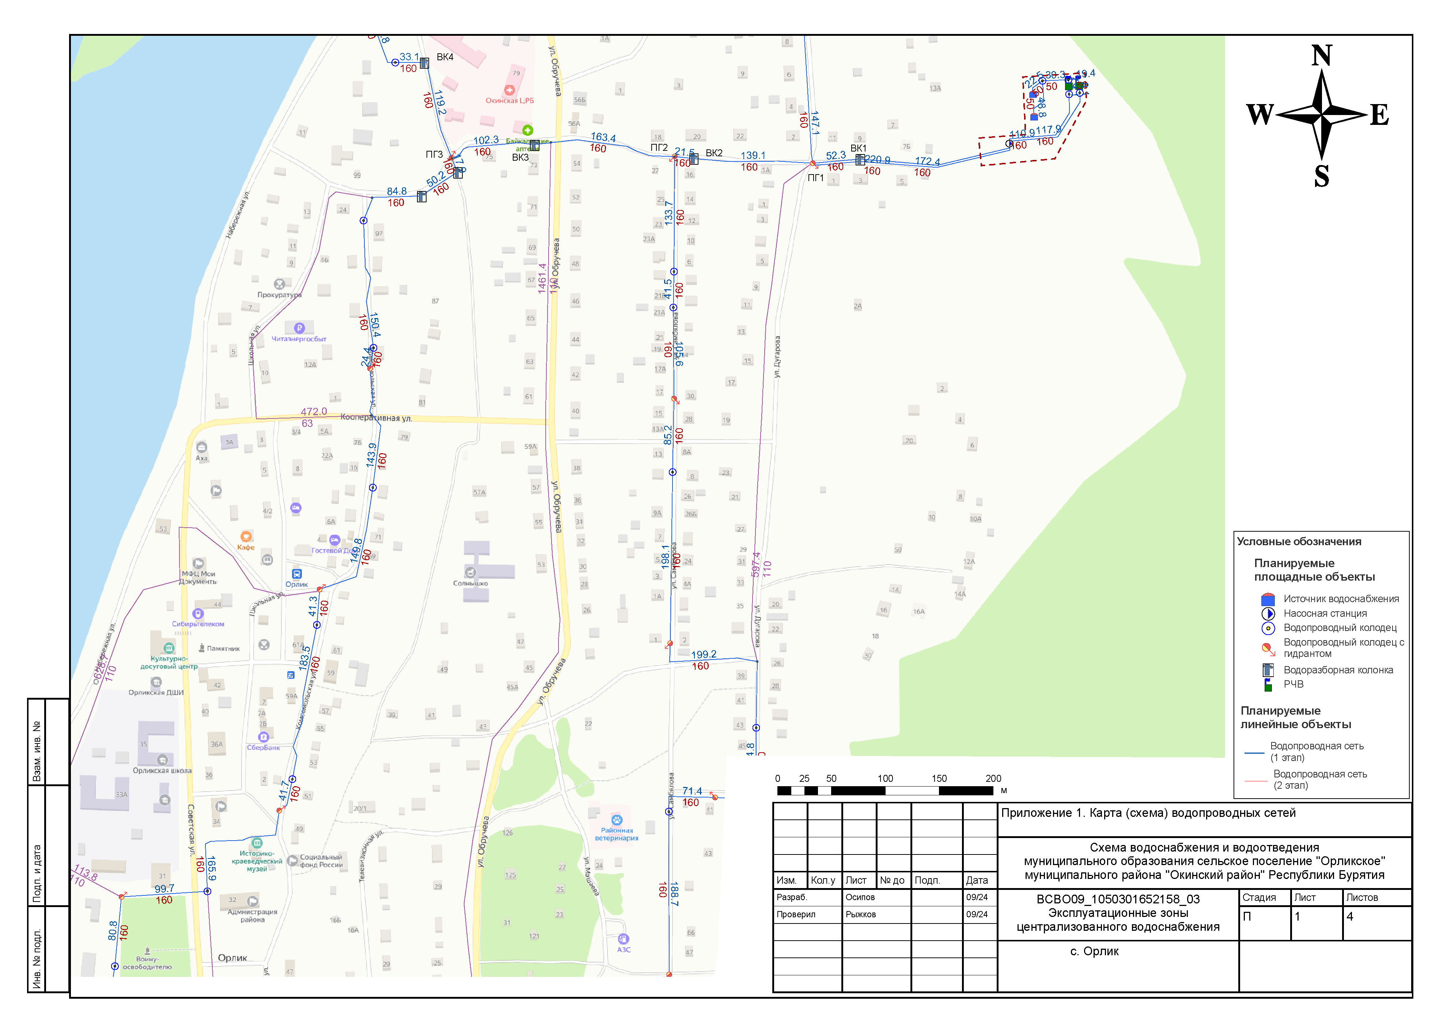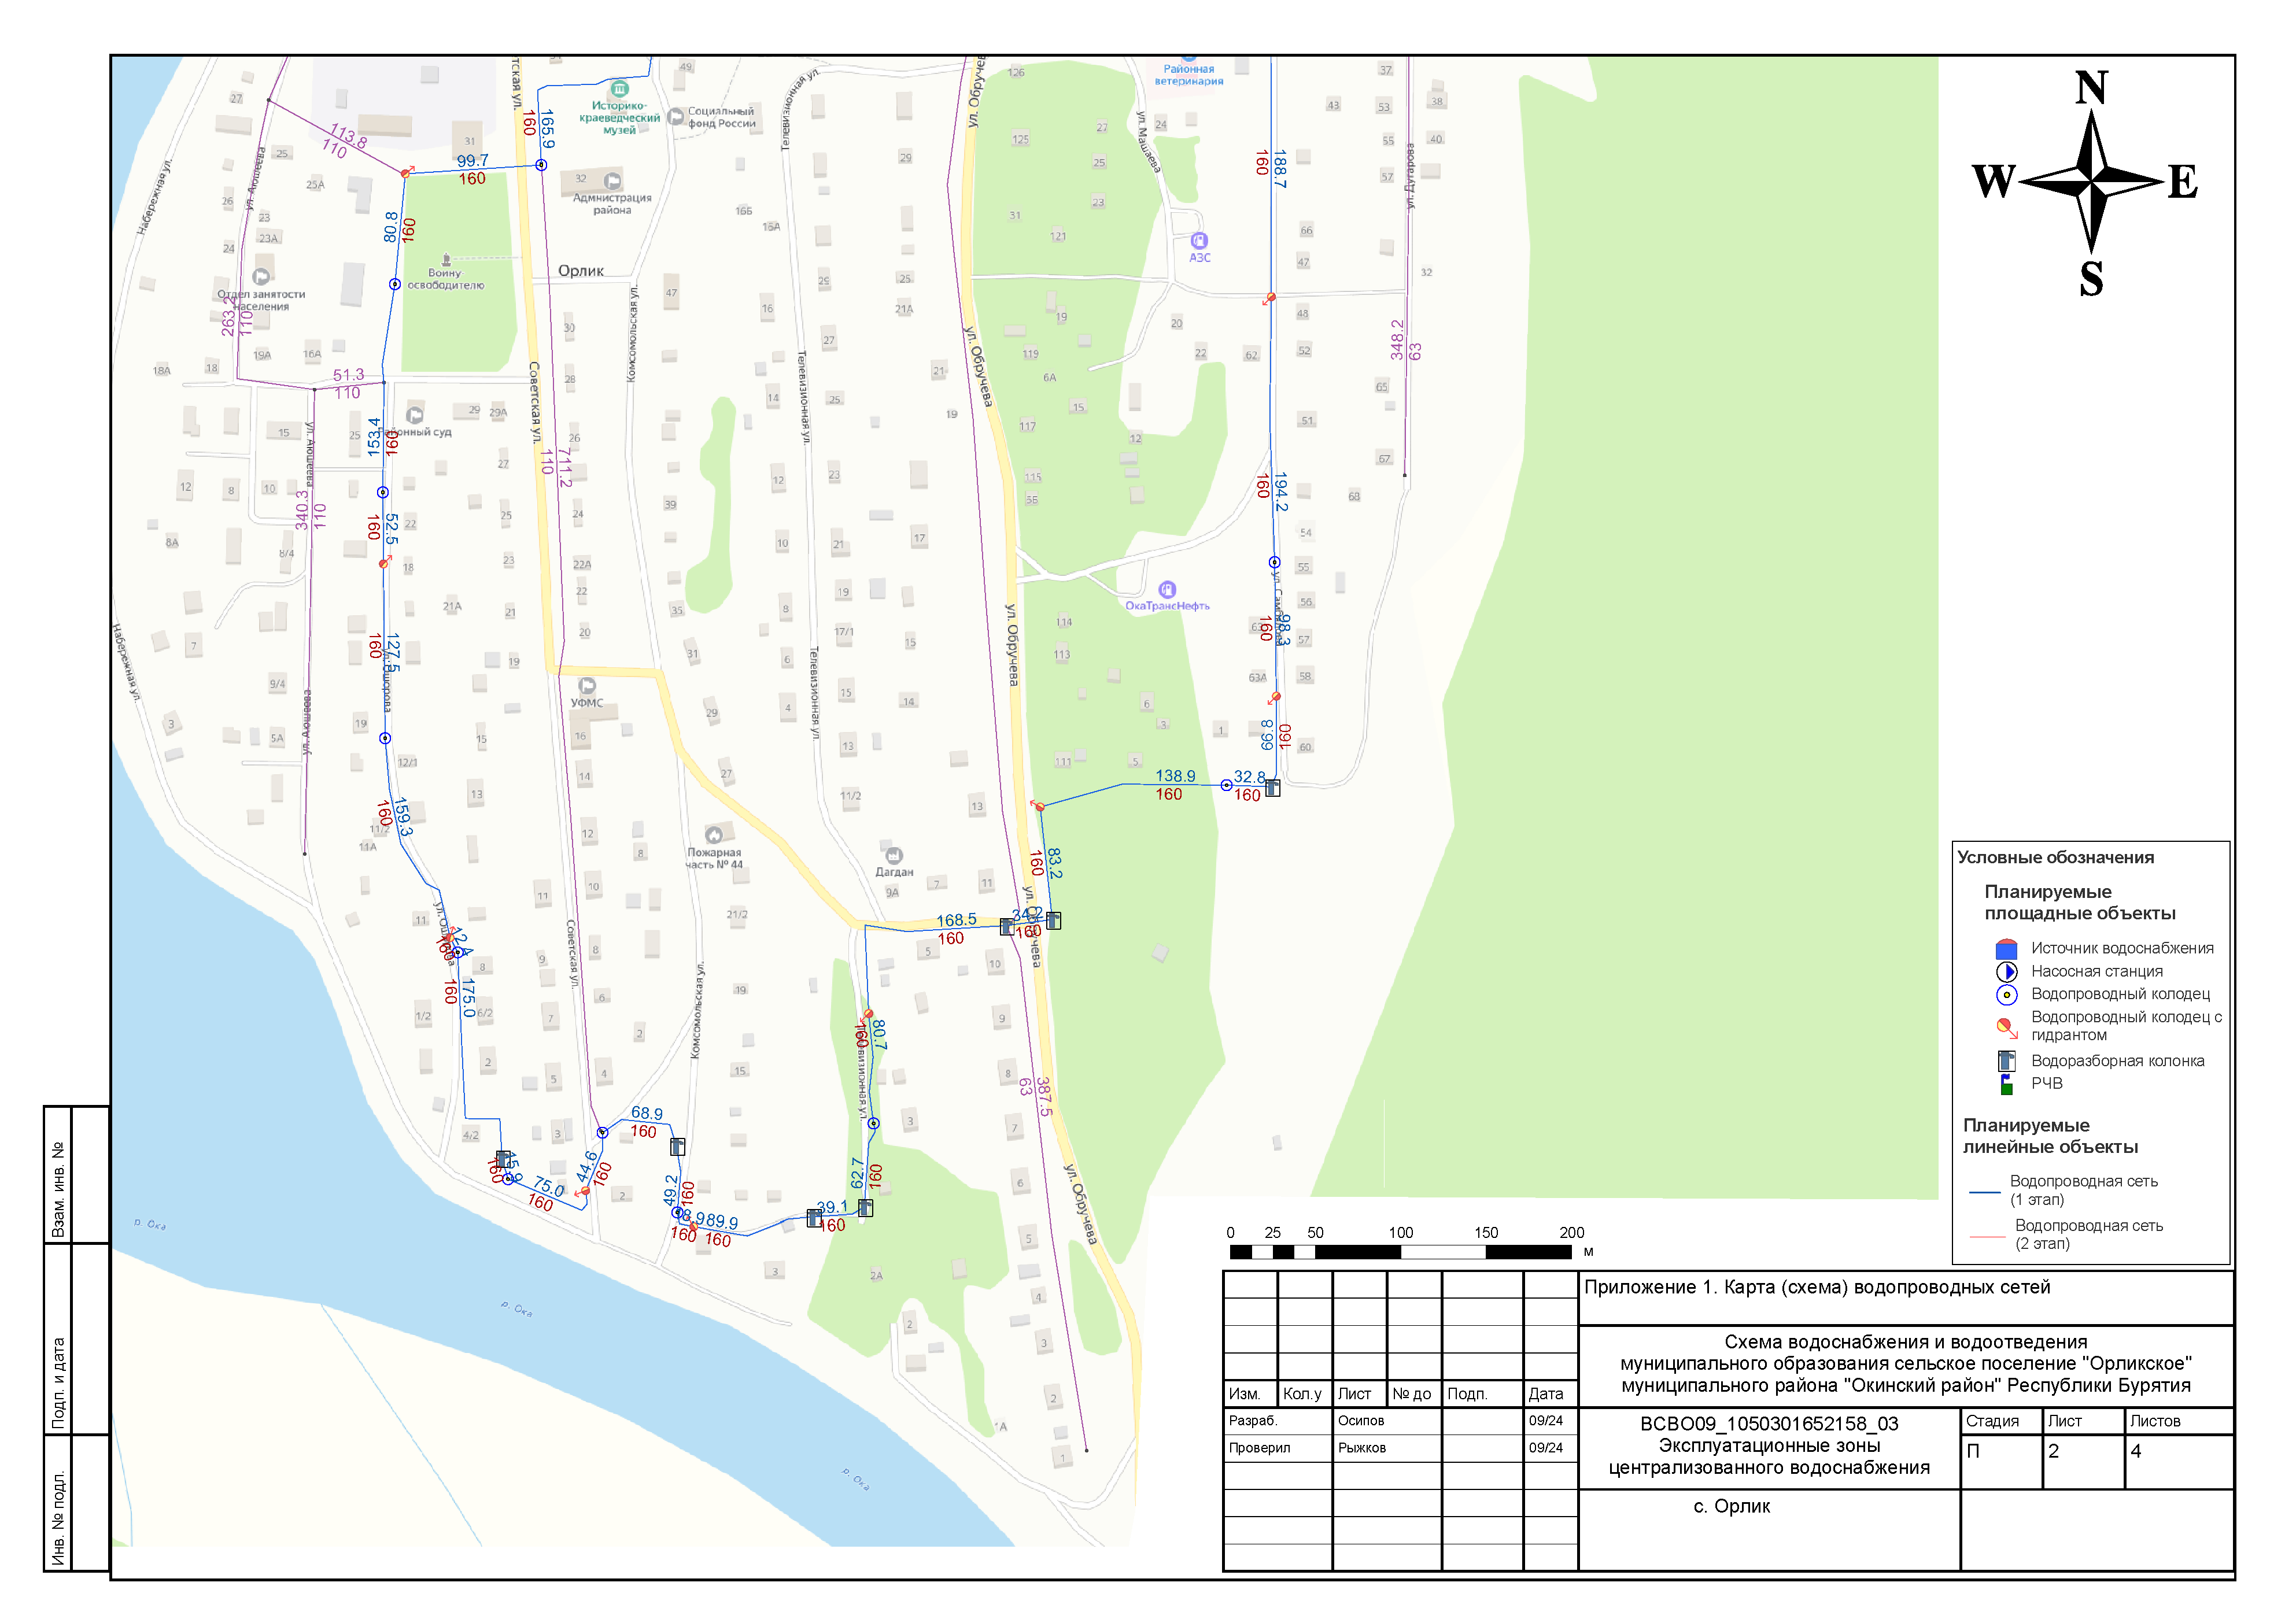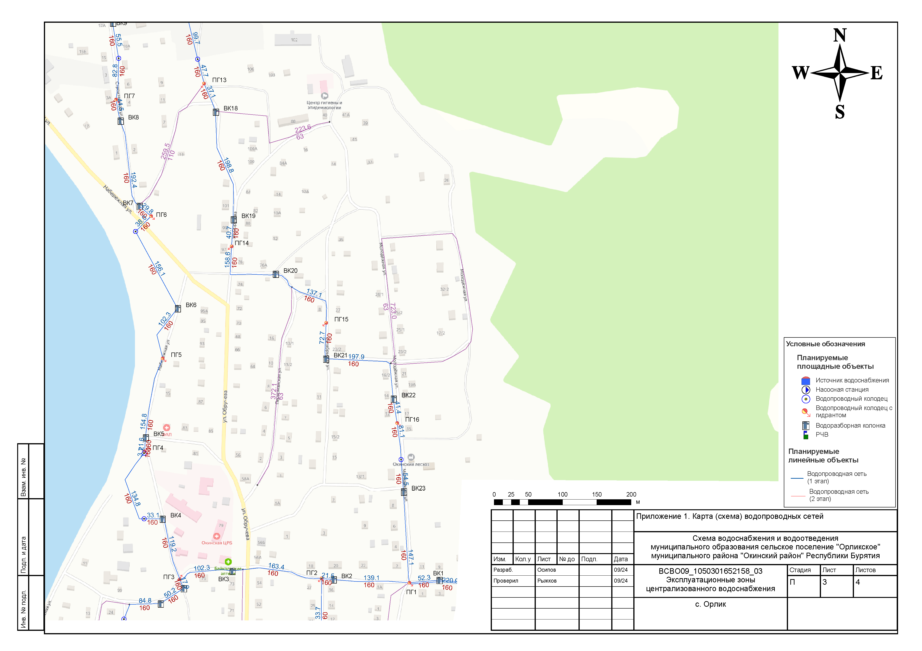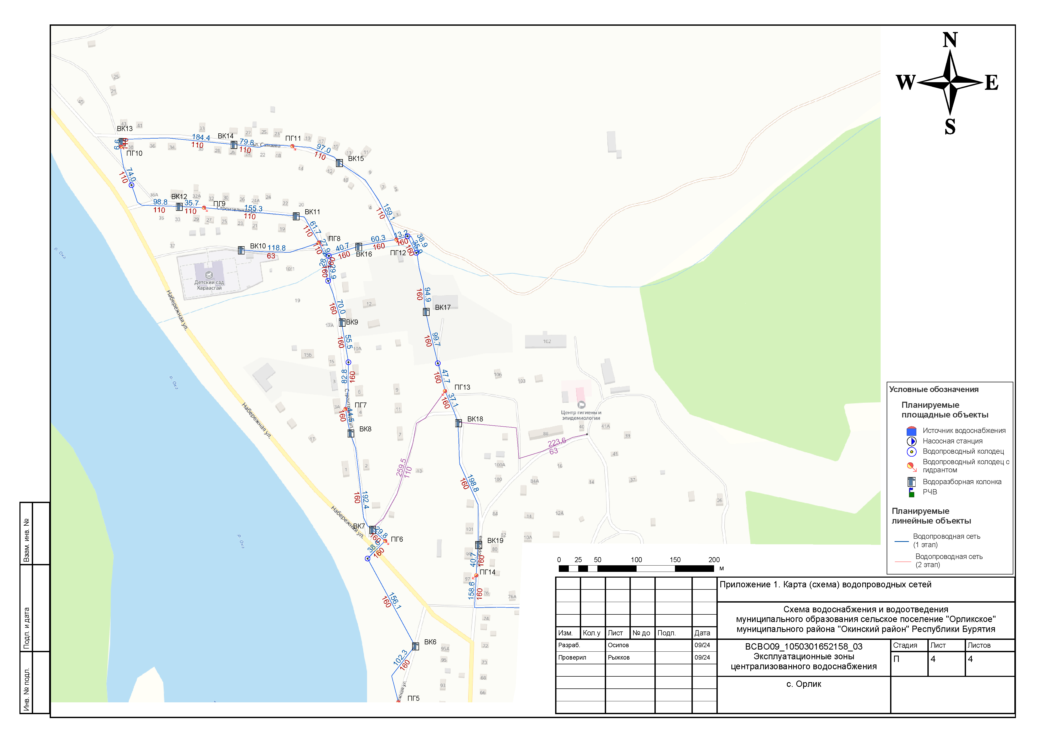

1. СП 31.13330.2012 Водоснабжение. Наружные сети и сооружения. Актуализированная редакция СНиП 2.04.02-84* (с Изменениями №1-5)
2. Постановление Правительства Российской Федерации от 05 сентября 2013 года №782 «О схемах водоснабжения и водоотведения»
3. Федеральный закон от 10 января 2002года № 7-ФЗ «Об охране окружающей среды» (изм. Федеральным законом от 21 июля 2014 года № 219-ФЗ)